
Компьютерные Сети 32 (2000) 35-60

www.elsevier.com/locate/comnet
Гибкое мультиприведение, направляющее протокол для коммуникации группы
Sudhir Aggarwal' *, Sanjoy Пол ^{b}, Дэниел Massey ^{c}, Daniela Caldararu ^{d}
Лаборатории Звонка, 600 Горных Авеню, Марри Hill, NJ 07974, США
^{b} Лаборатории Звонка, Holmdel, Нью-Джерси 07733, США ^{c} Отдел Информатики, UCLA, Лос-Анджелеса, Калифорния 90024, США ^{d} Отдел Информатики, SUNY в Бингемтоне, Нью-Йорке 13902, США
Резюме
Маршрутизация мультиприведения, однажды во власти единственного протокола маршрутизации, становится все более и более разнообразной. Вообще согласовано, чтобы по крайней мере три протокола маршрутизации, PIM, DVMRP, и CBT были широко развернуты и должны были межработать. Это сообщает о сдвиге от Базовой сети многоадресного вещания как один большой домен к коллекции административных доменов, где каждый домен выбирает свое собственное мультиприведение, направляющее протокол.
Эта работа представляет другое мультиприведение, направляющее протокол, Конференция Мультиприведение Steiner (CSM), которому удовлетворяют для доменов, которые осуществляют OSPF как unicast маршрутизация протокола. CSM предназначен к (редкой) конференц-связи мультиприведения и семинарам онлайн. Характеристики таких семинаров включают любого участника, являющегося динамиком или слушателем и динамическими изменениями в членстве группы. CSM - futhermore, которому хорошо удовлетворяют для доменов с мобильными хостами, потому что его основная архитектура может поддержать мобильную окружающую среду.
CSM основан на использовании общедоступного, эвристического минимального дерева Steiner для того, чтобы связать участников группы. Ключевой компонент дизайна - то, что он динамически и надежно сдвигается к различному дереву как ордер изменений. CSM поддерживает элементарное управление входа для безопасности и разрешает прикладную помощь по маршрутизации решений (названный Маршрутизацией Приложения, Которой помогают).
Эта бумага описывает архитектуру CSM так же как выполнения опытного образца. Несколько маршрутизаторов CSM были связаны, чтобы сформировать Мультиприведение Опорная сеть Steiner (Msbone). Стандартные приложения, такие как чан, vic, и ВБ [V. Jacobson, Конференц-связь Мультимедиа в Интернете, Обучающая программа 4, СВЯЗЬ ГРУППЫ ЗАИНТЕРЕСОВАННЫХ ПОЛЬЗОВАТЕЛЕЙ ACM 94, август 1994] были изменены, чтобы выполниться на Msbone. CSM проектирован, чтобы соединиться с Базовой сетью многоадресного вещания через межоперацию с DVMRP, и поскольку стандарты межоперации развиваются, это должно быть способно к осуществлению этих стандартов. © 2000 Наука Elsevier B.V. Все права защищены.
Ключевые слова: маршрутизация Мультиприведения; Конференция; дерево Steiner; Общедоступное дерево; Самое короткое дерево пути; Мобильное мультиприведение; Междомен мультиприведен; Переключение дерева
1. Введение
Большинство коммуникации в Интернете основано на единственном отправителе, единственной модели получателя. Примеры
Соответствующий автор.
Почтовые адреса: sudhir@research.bell-labs.com (S. Aggar wal), sanjoy@research.bell-labs.com (S. Пол).
включайте приложения, такие как telnet, программа передачи файлов, и просмотр сети. Много более новых приложений, однако, не вписываются в эту модель. Любое приложение, куда те же самые данные посылают в многократные получатели, такие как звуковая конференция, лучше поддержано моделью, которую называют мультиприведением, куда данные посылают speciic группе и только дублированы в целях поставки когда необходимо. В прошлое десятилетие, был когда-либо увеличивающийся интерес в дизайне и
1389-1286/00/$ - см. вступительную часть © 2000 Наука Elsevier B.V. Все права защищены. PII: S1389-1286 (99) 00123-1
выполнение способностей мультиприведения [6,11,13,14,32,42,43]. Идея была сначала реализована в базовой сети многоадресного вещания (Базовая сеть многоадресного вещания) [15,42]. Базовая сеть многоадресного вещания началась как маленькая виртуальная сеть на вершине существующего Интернета, рабочие станции служили маршрутизаторами, и мультиприводили пакеты, были обменены, заключая в капсулу их в unicast пакетах, назвал туннелирование. Векторное Мультиприведение Расстояния, Направляющее Протокол (DVMRP) [42], определило протокол для маршрутизации и поставки пакетов мультиприведения. Базовая сеть многоадресного вещания сегодня покрывает тысячи сетей растущими частями Базовой сети многоадресного вещания, состоящей из всех административных доменов с маршрутизаторами производства, обрабатывающими и unicast и маршрутизацию мультиприведения. Теперь почти универсально согласовано, чтобы Базовая сеть многоадресного вещания не состояла из единственного протокола маршрутизации. Вместо этого различные домены будут хотеть осуществлять различное мультиприведение, направляющее протоколы, так же, как случай для unicast маршрутизация протоколов.
DVMRP остается ясно доминирующим протоколом маршрутизации. DVMRP, и Мультиприведение Открытый Самый короткий Путь Сначала (MOSPF) [32], проектированы для плотно распределенных участников группы. Кроме того, эти схемы были проектированы в поддержку базируемых деревьев отдельного источника для каждого отправителя. Важные протоколы, которые сосредоточились также на редко распределенных участниках группы, таких как Протокол Независимое Мультиприведение (PIM) [12] и Основанное на ядре Дерево (CBT) [5], получили значительное внимание. Позже, протоколы как ЭКСПРЕСС [18] и Простое Мультиприведение [7] упростили проблему распределения адреса мультиприведения, перед которой стоит PIM и CBT, соответственно.
В это соединение роста маршрутизации протоколов эта работа исследует дизайн и выполнение Конференции Мультиприведение Steiner (CSM), сначала предложенный в [1]. Этот протокол не предложен как единственный протокол маршрутизации для мультивещания, поскольку никакой единственный протокол не будет вероятно достаточен. Вместо этого CSM проектирован как протокол, который мог использоваться для домена, такого как университет или компания. Протоколу хорошо удовлетворяют для доменов, которые желают в конечном счете поддержать мобильные хосты, и то использование Открывают Самый короткий Путь Сначала (OSPF) для маршрутизации unicast. Мы также полагаем, что протокол гарантирует рассмотрение как базовый протокол, подобный в природе, чтобы Ограничить Межсетевой Протокол Мультиприведения (BGMP) [29]. CSM мог подключить сайт с
Базовая сеть многоадресного вещания через межоперацию с DVMRP. В то время как стандарты для мультиприведения, направляющего межоперации протокола, все еще подвергаются активному развитию, мы ожидаем, что CSM будет в состоянии осуществить стандарты, поскольку они берут форму.
CSM основан на использовании (общедоступного) эвристического минимального дерева Steiner для того, чтобы подключить членов группы. Однако, при использовании нашего понятия Приложения Помогал Маршрутизации (AAR), общедоступное дерево для любой специфической конференции может быть определено через ввод от участников конференции. У CSM есть следующие свойства:
1. Это поддерживает коммуникацию группы, которая имеет место на общедоступном дереве, по которому каждый пользователь может послать или получить. Это может использоваться, чтобы поддержать и редкие и плотные группы, хотя мы чувствуем, что это является более соответствующим для поддержки редких групп.
2. Это предусматривает основное управление входа в семинар.
3. Это поддерживает маршрутизацию приложения, которой помогают, где приложение (speciic семинар) может предложить, чтобы тип дерева использовался для мультиприведения.
4. Это предусматривает динамическое присоединение и отъезд членов семинара, и те же самые примитивы используются, чтобы осуществить аспекты подвижности протокола.
5. Это предусматривает механизм на асинхронно (относительно изменений членства), переключаются на 'лучшее' дерево когда необходимо. Способность без швов двигаться в другое дерево является также ключевым компонентом для того, чтобы поддержать подвижность.
6. Это может масштабировать к большим количествам групп мультиприведения.
7. Это разделяет проблемы терпимости ошибки в стандартные механизмы для отказов вследствие неправильного обращения маршрутизаторов и связывается в Интернете и speciic механизмах для отказов вследствие неправильного обращения компонентов CSM.
8. Это deines, как мультивещание междомена было бы обработано.
Идея использовать разделенные деревья для коммуникации группы не нова. Например, CBT [5] протокол также защищает использование общедоступного дерева. Мы утверждаем, однако, что предпочтительно использовать эвристические минимальные деревья Steiner, а не самый короткий путь или специальные сосредоточенные деревья, поскольку это вероятно будет основным, чтобы сохранить сетевые ресурсы как число конференций мультиприведения в сетевых увеличениях драматично. Наш подход в отличие от [14], который предполагает, что стоимость самого короткого источника пути базировалась, деревья действительно не что плохо по сравнению с эвристическими минимальными деревьями Steiner. Кроме того, хотя стоимость использования ядра базировалась, деревья [10] могли бы также быть эффективными в затратах, мы не видим преимущества для выполнения, чтобы они могут sufer от проблем концентрации, если ядра не выбраны из suiciently широкого набора.
Идея переключиться на другое дерево была также ранее предложена (см. например [14] снова), но к нашему знанию не были предложены никакие speciic механизмы или архитектура. [10] обсуждает перемещение ядер но также и не предлагает точную архитектуру efect перемещение. В этой газете мы обсуждаем эти механизмы в большой детали. Мы также исследуем до большей степени чем обычно проблемы надежности, идентификации и операций междомена.
Наша деятельность описывает, как мобильное мультиприведение может быть обработано, и это не было предложено в соответствии с другими протоколами мультиприведения. Те же самые идеи, которые используются, чтобы осуществить семинары с участниками, уезжающими и присоединяющимися справедливо регулярно, могут также использоваться, чтобы поддержать мультивещание, где приложения мобильны. Хотя мы не определили верхнюю из поддержки подвижности, используя этот подход, мы полагаем, что это стоит исследовать.
Наше выполнение иллюстрирует многие из особенностей нашего протокола, способность CSM показов поддержать существующие приложения конференц-связи, так же как ее потенциал для межоперации с другим мультиприведением, направляющим протоколы.
В Разделе 2 этой бумаги, мы обсуждаем, почему эвристическое минимальное дерево Steiner является соответствующим для семинаров. В Разделах 3 и 4, мы представляем архитектуру протокола CSM и показ, как это поддерживает конференц-связь и AAR. Расширения, необходимые для того, чтобы поддержать мобильные приложения, обсуждаются в Разделе 5, приводя к мобильному CSM. Выполнение CSM описано в Разделе 6, где мы описываем развитие нашего Msbone, использующего CSM способные маршрутизаторы. Мы показываем, как существующие приложения Mbone, такие как чан, vic, ВБ, и т.д. могут межработать очевидно, и по нашему Msbone и по текущей Базовой сети многоадресного вещания. Раздел 7 сравнивает наш протокол с другими протоколами мультиприведения, развитыми в течение последних нескольких лет, и inal раздел представляет некоторые заключения и мысли на будущей работе. Приложение A содержит список сокращений, используемых в этой газете.
2. Мультиприведение используя деревья Steiner
Проблема определения минимального дерева веса, которое охватывает данное подмножество узлов D Г графа = (V, E) с весами края, знают как Проблема Steiner для графов [17]. Минимальное дерево Steiner - deined как оптимальное общедоступное дерево, если сумма весов края должна быть свернута. Проблема была хорошо изучена и, как известно, является проблемой NP-complete [24]. Разумная эвристика существует [26,35,38], однако, для того, чтобы найти приблизительное решение в многочленное время. См. также [31,33] для более эффективной эвристики в классе, который использует самый короткий путь и минимальные алгоритмы дерева охвата. Сложность времени их эвристика типично O (|V|³). Например, мы используем Мацуяму Takahashi, эвристическую [38], который является O (|D || V|²), чтобы определить наши эвристические деревья Steiner [3]. Они эвристика, как гарантируют, произведет дерево, стоимость которого в пределах дважды того из минимального дерева Steiner. Таким образом, хотя обнаружение минимального дерева Steiner является трудным, это довольно прямо, чтобы найти эвристические деревья Steiner. См. [21,40] для интересных обзоров на таких проблемах. Специальные сосредоточенные деревья, которые используют разумную эвристику для inding 'хороших' общедоступных деревьев, могут также быть полезными и поддержаны нашим понятием Маршрутизации Приложения, Которой помогают. В остальной части этой бумаги мы будем использовать КОМПАНИЮ срока дерево Steiner, чтобы означать приблизительное (близко-к-оптимальному) Steiner, минимальное дерево определило использование эвристического такого как Takahashi Мацуяма. Мы используем термин дерево Steiner, чтобы отослать к минимальному дереву Steiner или КОМПАНИИ дерево Steiner.
2.1. Деревья Steiner и самые короткие деревья пути
Наша архитектура для CSM только зависит от выполнения алгоритма, который определяет общедоступное дерево. Фактически наши маршрутизаторы могут выполнить множество общедоступных алгоритмов дерева, основанных на traic рассмотрениях. Таким образом мы осуществляем Маршрутизацию Приложения, Которой помогают, где само приложение предоставляет информацию о разделенном лучше всего дереве, чтобы использовать. Как значение по умолчанию, однако, мы создаем КОМПАНИЮ дерево Steiner. Например, если бы трафик был таков, что единственный источник был доминирующим передатчиком, и задержка была важна тогда, то эвристическое такой как [27,28] могло использоваться, чтобы получить общедоступное дерево. Или если бы чувствовалось, что трафик, вероятно, прибудет одинаково из неподвижного числа участников, то затем среднее сосредоточенное общедоступное дерево [39,41] могло использоваться. Эвристика, чтобы выбрать ядра для ядра базировалась, деревья [10] могли также использоваться для общедоступного дерева. Однако, как обсуждается в [10] проблема концентрации может стать худшей проблемой для базируемых деревьев ядра, если ядра не отобраны из достаточно широкого набора.
Много в вычислительном отношении послушных эвристических алгоритмов были развиты в литературе, чтобы определить КОМПАНИЮ деревья Steiner. Для текущего мультивещания, однако, доминирующие алгоритмы в использовании создают самое короткое дерево пути из источника (принимающий единственный источник) на получатели [37,44]. Самое короткое дерево пути - дерево, которое заканчивается, когда самые короткие пути на каждый получатель объединены, чтобы сформировать дерево, не дублируя общие края. Деревья Steiner, как считали, были неподходящими для мультивещания по сравнению с самыми короткими деревьями пути из-за двух проблем:
1. максимальная задержка более длинна чем это для самых коротких деревьев пути; и
2. часто утверждается, что traic сконцентрирован на Steiner охват ссылок дерева, тогда как в самых коротких деревьях пути traic более распределен. Самые короткие деревья пути обычно оптимальны, если это
желательный, чтобы свернуть задержку от каждого участника конференции, хотя даже это, возможно, не истинно, если дополнительная загрузка, наложенная самыми короткими деревьями пути, существенна. В случае необходимости, максимальные границы задержки могут быть включены в общедоступную эвристику дерева. Мы полагаем, что низкая цена общедоступных деревьев - более неотразимый параметр и что сетевые задержки очень во власти задержек программной обработки стека протокола в приложениях конца. Этому также показали [14], что максимальные длины пути КОМПАНИИ деревья Steiner, казалось, были самое большее дважды тем из самых коротких деревьев пути, сравнивая единственные источники.
Второй параметр фактически вводит в заблуждение, когда каждый рассматривает ситуацию наличия большого количества семинаров, каждый из которых является редким подмножеством большего графа. Фактически, понятие концентрации редко deined точно. Intutively, для единственного семинара, это истинно, что трафик 'сконцентрирован' на ссылках Steiner того семинара. Эта концентрация, однако, просто означает, что ссылки дерева Steiner поддерживают весь traic и что другие ссылки в ноле поддержки сети traic. Поскольку источник базировал самые короткие деревья пути, больше ссылок в сети поддерживает traic, связанный с тем семинаром. Фактически больше traic произведено повсюду, потому что самые короткие деревья пути имеют тенденцию раздваиваться ранее и следовательно мультиприведение пакета по дереву Steiner, которое не было бы дублировано до позже, часто дублируется очень рано в самом коротком дереве пути. См. рис. 1. Много исследований показали этому есть ineiciencies самых коротких деревьев пути по деревьям Steiner. Эти ineiciencies переводят в полную загрузку в сети, а не проблемах 'концентрации', обсуждая большие количества групп мультиприведения.
В следующем подразделе мы обсуждаем некоторые результаты исследования [9], который сравнивает деревья Steiner с самыми короткими деревьями пути, когда есть большое количество семинаров в сети.
2.2. Результаты моделирования деревьев Steiner против самых коротких деревьев пути
Сущность нашего параметра - то, что как число семинаров увеличивается в сети
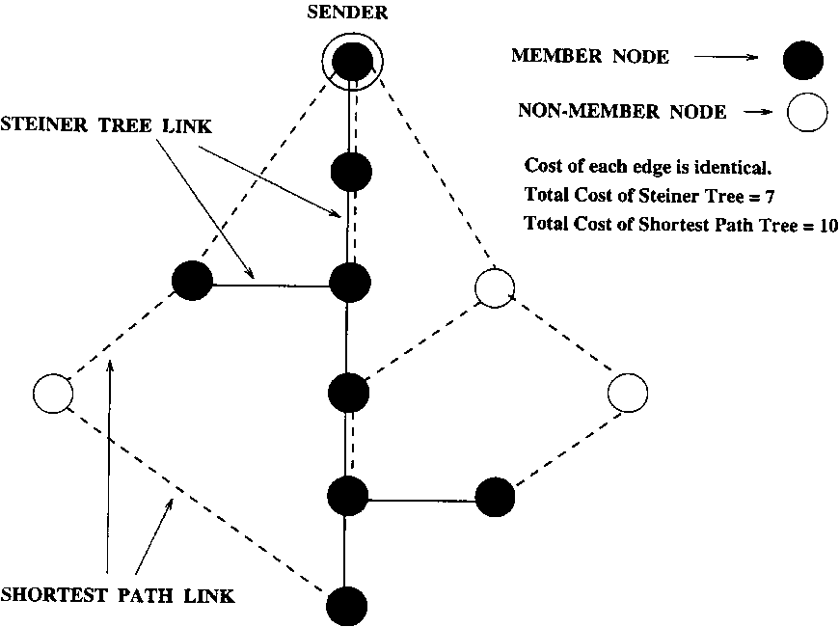
Рис. 1. Дерево Steiner производит меньше трафика по сравнению с самым коротким деревом пути.
работа, полный трафик увеличивается больше для основанных на источнике деревьев чем для деревьев Steiner. С большим количеством семинаров, так же, как общее количество traic распределен всюду по сети для основанных на источнике деревьев, так будет полный трафик быть распределенным всюду по сети для деревьев Steiner. Фактически, используя закон больших количеств, можно было бы ожидать, что у любой специфической ссылки будет обычно распределяемая загрузка traic со скупым, которое было бы меньше для деревьев Steiner. Таким образом, основанные на источнике деревья теряют очень приветствуемые преимущества распределения traic в реальной сети с большими количествами сеансов мультиприведения, выполняющихся в то же самое время.
В нашем исследовании моделирования, CO деревья Steiner, используя Мацуяму Takahashi эвристический (ТМ) были по сравнению с самыми короткими деревьями пути. Хотя мы использовали эвристический ТМ, мы, возможно, использовали более эффективную эвристику такой как [31,33]. Однако, мы использовали ТМ, потому что это с готовностью доступно и более обычно используется как эвристическое дерево Steiner. И направленные и ненаправленные графы рассмотрели, но мы сообщаем относительно только ненаправленного случая.
Графы были произведены, используя измененную версию Waxman's [43] подход. Чтобы быть ближе к реальным мировым сетям, графы были произведены irst производство многих автономных систем и затем соединение маленького процента от узлов в каждой автономной системе с узлами в соседних системах. Средняя степень узла колебалась от 5 до 10 в исследовании. Для каждой автономной системы узлы были произведены, однородно распределяя их в прямоугольной области. Вероятность соединения двух узлов зависела от расстояния между этими двумя узлами:
p _ _{e} ^{(-d} ⁽u, v)/La)
где d (u, v) является расстоянием между этими двумя узлами u и v, L максимальное расстояние между любыми двумя узлами в графе, и параметров в (0,1]. Как уменьшения, плотность коротких краев относительно длинных увеличений краев. Средняя степень узла использовалась, чтобы определить плотность краев в графе. См. рис. 2 для типичного графа 36 узлов, распределенных в четырех автономных системах, со средней степенью узла 5 и = 0.2.
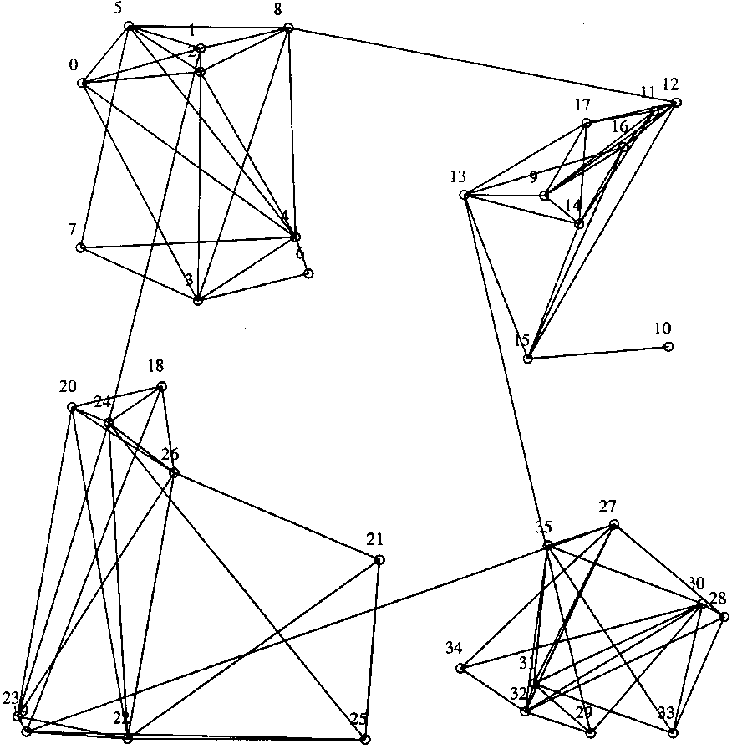
Рис. 2. Граф с 36 узлами и 4 автономными системами.
Конференции были произведены основанные на конструкции Человека воска с irst членом беспорядочно выбираемой конференции и другими участниками, выбранными с вероятностью
p = _{e (-d/L8)},
где d - наименьшее количество расстояния между новым участником, чтобы быть выбранным и существующие участники на конференции. Если 3 является маленьким (заказа 0.01), группу конференции называют в местном масштабе плотной (все участники будут сконцентрированы в маленькой области первого участника), в то время как, если 3 имеет заказ 0.5, конференция созвана редкая (все участники будут справедливо далеко друг от друга). L - снова максимальное расстояние между двумя узлами в графе. Предполагалось, что на конференции любой участник, одинаково вероятно, будет динамиком. Отметьте, что конференция данного числа членов (обычно между 10 и 20) произведена. Самые короткие деревья пути были вычислены для каждого динамика к остальной части группы, и эвристическая Мацуяма Takahashi использовалась, чтобы создать (уникальную) КОМПАНИЮ дерево Steiner для группы.
О результатах сообщают для графа (сеть) с 800 узлами в 16 автономных системах для редкой конференции. У графов была средняя степень узла между 5 и 8. Число членов на конференции было взято как 10. Мы составили график результатов как функции числа конференций, которые колебались от 1 до 80. Мы irst описываем результаты для того, чтобы загрузить в сети, рассматривая следующие метрики, вычисленные и для деревьев Steiner и для самых коротких деревьев пути:
• Средняя загрузка на ссылке: Это определено как среднее число загрузок по всем ссылкам (края) в сети. Для каждой конференции каждый пакет мультиприведения, который едет по ссылке, увеличивает загрузку той ссылки на 1 для дерева Steiner. Для самых коротких деревьев пути, с 10 участниками конференции, есть 10 различных самых коротких деревьев пути (один для каждого отправителя в группе), и каждое самое короткое дерево пути увеличивает загрузку любой ссылки на ее дереве 1/10.
• Максимальная загрузка на ссылке: Это определено, чтобы быть максимальной загрузкой по всем ссылкам в
граф.
• Стандартное отклонение загрузки на ссылке: стандартное отклонение загрузки по ссылкам n графа.
Средней загрузке показывают в рис. 3. Поскольку мы спорили, средние увеличения загрузки с числом конференций, и signiicantly больше для самых коротких деревьев пути, поскольку число конференций становится большим. В реальном смысле этого мера концентрации в сети.
Широко заявлено, что самые короткие деревья пути производят более низкую traic концентрацию по сравнению с общедоступными деревьями. Одно возможное значение могло бы быть то, что авторы верят максимальной загрузке на ссылке или стандартном отклонении загрузки на ссылке
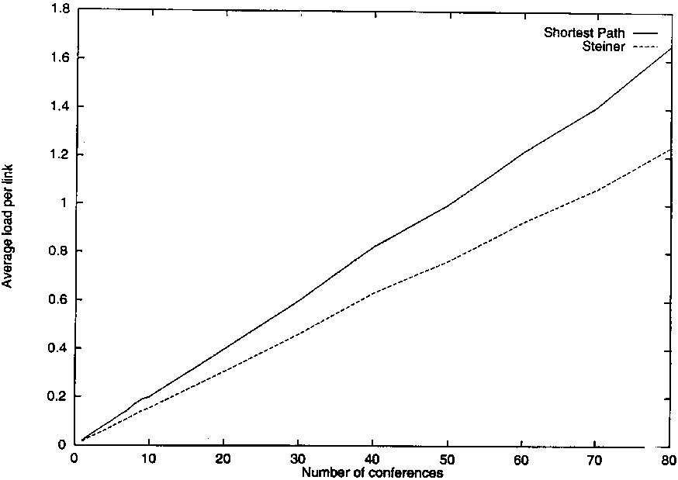
Рис. 3. Средняя загрузка - редкие конференции.
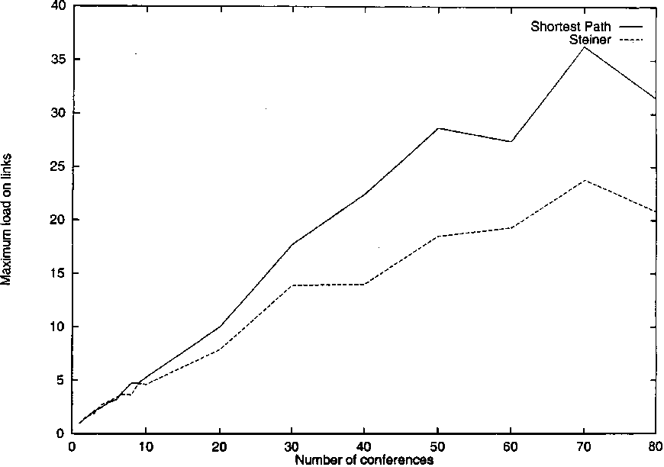
Рис. 4. Максимальная загрузка - редкие конференции.
могло бы быть ниже для самых коротких деревьев пути. Показ рис. 4 и 5, что это не истинно как число увеличений конференций.
Параметр мог бы держаться только для очень небольшого количества конференций. Фактически наши результаты моделирования действительно указывают это. Интересно, однако, 'маленькое число' является действительно маленьким. Рис. 6 показывает максимальной загрузке более подробно для 1 - 10 конференций, и даже здесь у деревьев Steiner быстро есть более низкая максимальная работа загрузки.
В [4] это было признано, что, так как средняя загрузка типичного самого короткого дерева пути была больше чем для общедоступного дерева, могло бы быть лучше к deine концентрации как отношение максимальной загрузки составить в среднем загрузку. Даже здесь можно заметить что как число увеличений конференций, деревьев Steiner
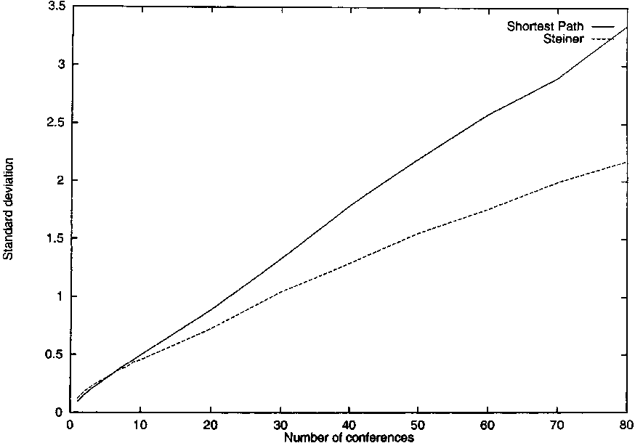
Рис. 5. Стандартное отклонение загрузки в ссылку - редкие конференции.
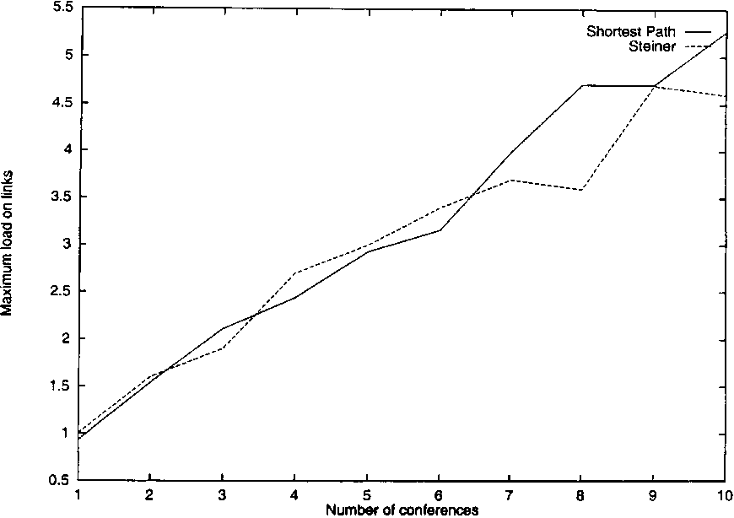
Рис. 6. Максимальная загрузка для 1-10 конференций - редкие конференции.
обеспечьте лучшую (более низкую) концентрацию. В рис. 7 торговля - происходит приблизительно после 30 конференций.
Результаты выше утверждают, что независимо от того, что понятие концентрации - deined, чтобы быть, поскольку число увеличений конференций, деревья Steiner становятся сигналом-niicantly больше beneicial по сравнению с shorted деревьями пути относительно загрузки на сети.
Как обозначено ранее, это конечно истинно, что максимальная задержка пути дерева Steiner была бы больше чем для самого короткого дерева пути. Эта задержка - максимальная длина пути между двумя узлами в дереве Steiner и максимальная длина пути от отправителя на получатель по всем возможным отправителям в самых коротких деревьях пути для конференции. Так как этот результат не зависит от числа конференций (все результаты усреднены
свыше многих выполнений моделирования), мы составляем график максимальной задержки как функции числа членов на конференции. См. рис. 8.
Отметьте, что максимальная задержка дерева Steiner для нашего детализированного исследования конференции с 10 участниками - приблизительно 1.5 раза максимальная задержка самого короткого дерева пути. Этот результат совместим с другими такими сообщениями в литературе [4,12,14]. Дальнейшие результаты, касающиеся в местном масштабе плотных конференций и направленных графов, могут быть найдены в [9]. Мы теперь поворачиваемся к описанию дизайна протокола CSM.
3. Конференция Steiner мультиприводила протокол
Архитектура CSM проектирована для использования в окружающей среде, где у семинара типично есть больше чем один активный динамик, и динамик - также слушатель, хотя это является также соответствующим для ситуации только одного динамика и остальных слушатели. Протокол был проектирован так, чтобы он мог масштабировать, чтобы использовать в сети с большим количеством таких семинаров. Масштабирование возможно, потому что функции определения политики признания и общедоступного дерева для специфического сеанса распределены всюду по сети. Основной аспект протокола - то, что члены группы могут легко присоединиться или оставить семинар. Эта особенность протокола будет особенно эксплуатироваться, когда мы обсудим расширения, необходимые для мобильного CSM в Разделе 5. Протокол является самым соответствующим в поддержку редкого
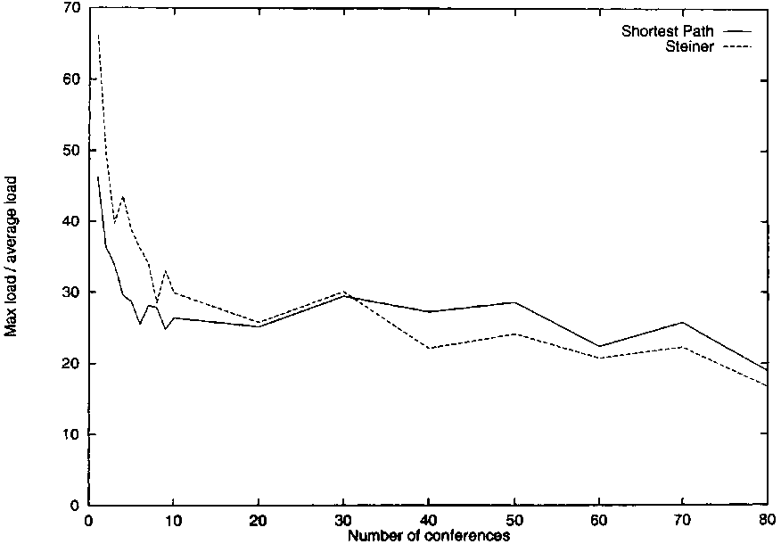
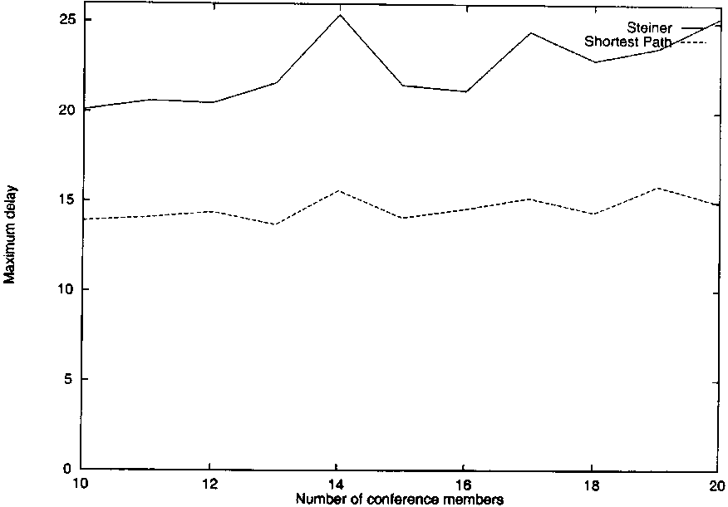
Рис. 7. Максимальная загрузка загрузки/среднего числа - редкие конференции.
Рис. 8. Непрерывная задержка - редкие конференции.
группы, хотя мы полагаем, что протокол мог также использоваться для плотных групп.
Протокол обеспечивает низкий уровень безопасности через его регистрационный механизм, который может ilter участники, которым разрешают присоединиться к семинару. Безопасность, которая предоставлена, имеет два типа: irst, управление признания разрешает отказываться запросов соединения и во-вторых, и что еще более важно таблицы маршрутизации могут только быть обновлены запросом от других маршрутизаторов, таким образом препятствуя тому приложениям вызвать опустошение соединениями unconstrainted или запросами соединения. Конечно, прикладные механизмы безопасности уровня должны все еще использоваться для частной жизни и высокоуровневой безопасности.
Ключевой аспект протокола - то, что у него есть адаптивный компонент, который периодически определяет, насколько текущее мультиприводимое дерево отличается от КОМПАНИИ дерево Steiner и обеспечивает механизм, чтобы переключиться на больше дерева мультиприведения eicient. См. [1,3] и также позже [10]. Например, если бы текущее дерево было на 20 % более дорогостоящим чем КОМПАНИЯ дерево Steiner, то могло бы быть предпочтительно переключиться. Эта особенность переключения к другому дереву сделана асинхронно относительно динамических аспектов модификации членства группы из-за присоединения и отъезда участников, и обеспечивает очень надежную поставку пакетов во время критической фазы перехода, используя протокол [3] Dualcast. Использование Dualcast во время выключателя позволяет переход без шва новому дереву мультивещанием на двух деревьях одновременно. В контексте мобильных сетей понятие мультивещания на избыточных ссылках привыкло к efect handofs между Мобильными Станциями Поддержки. Это может также быть рассмотрено как использование версии протокола Dualcast.
В этом разделе мы обсуждаем архитектуру основного протокола CSM без аспектов подвижности. У протокола CSM есть три главных фазы: (1) инициализация, в которой новый семинар регистрирован и КОМПАНИЯ дерево Steiner или другое общедоступное дерево, определена для той группы; (2) продолжающиеся операции, в которых члены группы посылают сообщения мультиприведения другим членам группы, и во время которого времени членство изменений групп, поскольку участники присоединяются и оставляют группу; и (3) переключение, в котором новое общедоступное дерево настроено быть необходимым и dualcast, привыкло к efect отказоустойчивый переход к новому дереву.
Прежде, чем обсудить детали протокола, мы представляем некоторые предположения на сетевой окружающей среде и примечании, которое мы будем использовать.
Предположения
1. Мы описываем CSM для автономной системы, где основной unicast маршрутизация протокола является OSPF. Операция междомена может быть поддержана, используя ПОГРАНИЧНЫЙ МЕЖСЕТЕВОЙ ПРОТОКОЛ. Мы ожидаем, что ограничения CSM из-за его уверенности относительно основного протокола [30] государства ссылки будут менее важными, поскольку увеличивающееся число доменов поддерживает OSPF.
2. Msbone осуществлен при наличии сотрудничающих маршрутизаторов, выполняющих мультиприведение Steiner маршрутизация демона msrouted, который осуществляет протокол CSM. msrouteds связаны, используя туннели так же, как mrouteds в БАЗОВОЙ СЕТИ МНОГОАДРЕСНОГО ВЕЩАНИЯ. У msrouteds, как предполагается, есть полная топология автономной системы только
как в OSPF.
3. Сотрудничающий маршрутизатор по Msbone мог фактически выполнить любой общедоступный алгоритм дерева, используя AAR, основанный на вводе от инициатора сеанса, но для остальной части этой бумаги, если иначе не обозначено, мы предполагаем, что маршрутизатор вычисляет КОМПАНИЮ дерево Steiner. Мы используем маршрутизатор мультиприведения срока или просто маршрутизатор для сотрудничающего маршрутизатора по Msbone, который выполняет msrouted.
4. Мы предполагаем, что есть немного поддержки в прикладном уровне к ilter, дублируют пакеты. Для многих приложений, которые используют высокоуровневый протокол, такой как RTP [36], автоматически включена эта поддержка.
5. Мы предполагаем, что есть прикладной демон уровня, выполняющийся в каждой области, которая является каталогом сеансов мультиприведения (MSD) сервер. Этот прикладной демон уровня доступен для любого желающего определить возможные сеансы мультиприведения, и имеет разновидность каталога сеанса (sdr) в Базовой сети многоадресного вещания [23]. Этот сервер MSD мог быть построен в децентрализованной иерархической манере, но мы не обращаемся к этой проблеме в этой газете.
Примечание
1. Г семинара состоит из ряда n приложения, вовлеченные в сеанс мультиприведения.
Каждое приложение может послать/получить сообщения мультиприведения данных во все другие приложения в группе. ith приложение - A, - его соответствующий ведущий узел Привет, и его назначенный маршрутизатор мультиприведения - д-р КОМПАНИЯ, дерево Steiner нашего протокола будет деревом охвата, покрывающим мультинабор {-D^_{1;}..., DR_{n}}. Это дерево назовут Деревом (G). ДОКТОР выполняет msrouted, и находится на той же самой подсети как хост. Приложение, как будет предполагаться, будет известно в соответствии с Прикладным логином, который включает информацию, такую как адрес электронной почты приложения и число порта UDP/TCP.
2. Группа мультиприведения становится 'операционной', как только она регистрировала с ее областью сервер MSD. Сервер MSD поддерживает информацию относительно каждой группы, такой как следующее:
(a) Адрес IP мультиприведения и число порта,
(b) Тип группы,
(c) Членство группы,
(d) Описание сеанса мультиприведения. Информационный вход для группы G в MSD называют Входом. Мы обсуждаем speciic компоненты Входа, обсуждая регистрацию.
3. Соответствие каждой регистрированной группе G, некоторому приложению, скажем A₁, начинает регистрационный процесс группы. В разделе выполнения мы будем видеть, что это сделано пользователем, выполняющим программный инструмент интерфейса, названный umsd. irst действие создания группы является фактически к запуску специальным приложением, которое выполняет регистрационный процесс, и это будет ответственно за идентификацию новых участников группы, если группа будет иметь определенный тип (группа Closed). Это специальное приложение называют Приложением Привратника (GA) и обычно выполняется на той же самой локальной сети (или даже том же самом хосте) как A1. Для простоты мы идентифицируем это приложение привратника с A₁, хотя это может фактически быть отличное приложение от инициатора. См. раздел выполнения за большее количество деталей. Назначенный Маршрутизатор (ДОКТОР) для GA важен, и мы называем этот Маршрутизатор Привратника маршрутизатора (GR). Приложение привратника - speciic к группе G, и следовательно GA должен быть идеально представлен как GA (G) и передача, GR должен быть представлен как GR (G). Однако, сроки, GA и GR будут использоваться вместо сроков GA (G) и GR (G), если это не будет необходимо, чтобы сделать так.
4. Логические различимые объекты в нашей архитектуре, которая может послать и получить сообщения, являются таким образом Приложением (A), Маршрутизатор (R), MSD, Назначенный Маршрутизатор (ДОКТОР), Приложение Привратника (GA), и Маршрутизатор Привратника (GR). Для того, чтобы поддержать мобильные приложения мы будем использовать один дополнительный объект, MobileSupportStation (госпожа).
5. Как удобство, примитивы сообщения, обмененные между логическими объектами, называют согласно соглашению. Каждый примитив имеет Source_Destina-tion_Message формы (параметры), сопровождаемые re-questIreply, где Источник - объект посылки, и Адресат - целевой объект. Сообщение - название сообщения, и параметры - spe-ciic к данному сообщению. Запрос типично представляет запрос об обслуживании speciic, в то время как ответ - ответ, соответствующий данному запросу. Часть SourceIDestination сообщения, или requestIreply часть опущена, когда нет никакой двусмысленности, основанной на контексте. Например, если сообщение A_GA_Join_ редкий (Aj, DRj), то сообщение - от приложения A (источник) к Приложению Привратника GA (адресат), название сообщения - Join_sparse, и параметры - Aj и DRj.
Примечание, обсуждаемое выше, получено в итоге в
Таблица 1.
3.1. Регистрация
Прежде, чем группа может стать операционной, это необходимо для информации о сеансе группы, чтобы стать вообще доступным. Как обсуждается ранее, мы предполагаем, что это сделано через MSD
Таблица 1
Примечание
В | приложение ith, принадлежащее группе G
Привет | Ведущая машина, выполняющаяся Ай
ДОКТОР | Назначенный Маршрутизатор для Привет
T | Описатель трафика, соответствующий Ай
GA | Приложение, регистрирующее сеанс для группы G
GR | Маршрутизатор мультиприведения, служащий GA
MSD | Каталог Сеанса Мультиприведения
сервер, который может делаться запрос (использование инструмента интерфейса umsd), чтобы определить доступные сеансы мультиприведения и их характеристики. Мы далее предположим, что есть сервер MSD в каждом домене (назван областью MSD) и что эти серверы общаются друг с другом, чтобы обеспечить, чтобы информация о сеансах мультиприведения была текущей и доступной для всех потенциальных участников.
Предположите, что приложение желает регистрировать потенциальную группу G с ее областью MSD. Поскольку это - инициатор семинара, это приложение - GA, и его назначенный маршрутизатор - GR. GR запускает решающую роль в протоколе CSM. Приложение привратника связывается с MSD, посылая сообщение запроса GA_MSD_Register, содержащее адрес IP GR и также содержащее следующую информацию:
1. Напечатайте (G): Тип группы. Группа может быть или открытой или закрыта. Открытая группа - тот, где любой может присоединиться без любых разрешений от привратника. Закрытая группа - тот, где GA ответственен за допущение новых участников. Группа может также быть редкой или плотной.
2. Членство (G): Членство ofthe группа. Членство группы состоит из начального набора приложений, которые будут вовлечены в семинар.
3. Описание (G): Описание ofgroup. Эта информация могла бы быть необходима, чтобы позволить потенциальным участникам решать, хотят ли они присоединиться к сеансу.
При получении Регистра просят сообщение, ответы MSD, добавляя группу к ее списку семинаров (создающий Вход) и посылающий MSD GA сообщение ответа Регистра назад к приложению привратника. Сервер MSD также определяет Адрес (G), который является адресом IP мультиприведения и портом, в котором будет действовать группа. Таким образом, Вход содержит по крайней мере следующую информацию: Адрес (G), Тип (G), Членство (G), Описание (G), GA (G), и GR (G). Входу в типичной таблице MSD показывают в Таблице 2.
Как только GA получает сообщение ответа Регистра от MSD, это посылает сообщение запроса GA_GR_Register в GR указание, что GR будет ответственен за вычисление КОМПАНИИ дерево Steiner для группы.
Таблица 2 таблицы MSD
Вход [я] Обращаюсь (G) = (адрес IP Класса-D, Число Порта) Тип (G) = Закрытое, Редкое Членство (G) = {Ай}
Описание (G) = "Обсуждение по Курсам акций" GA (G) = (Ведущий адрес IP, число порта) GR (G) = (адрес IP Маршрутизатора, число порта)
Отметьте, что использование приложения помогало маршрутизации, GA мог также послать номер кода (информация AAR, предоставленная приложением привратника) к GR указание типа общедоступного дерева, чтобы создать. Этот номер кода будет использоваться GR, чтобы выполнить соответствующий алгоритм маршрутизации для группы. speciic AAR номер кода мог бы также включать дополнительную информацию такой как ожидается traic или ограничения пропускной способности.
Чтобы рассмотреть тогда, примитивы сообщения для регистрации:
1. Регистрируйте requestIreply (между GA и MSD) и
2. Регистрируйте requestIreply (между GA и GR). 3.2. КОМПАНИЯ мультиприведения дерево Steiner
Учитывая набор DRs, связанного с приложениями группы, маршрутизатор привратника произведет соответствующую КОМПАНИЮ дерево Steiner.
Как обсуждается ранее, мы предполагаем, что GR имеет полную топологию его домена и таким образом в состоянии вычислить КОМПАНИЮ дерево Steiner, используя эвристическое такое как Takahashi Мацуяма. Ввод к этому алгоритму - просто все маршрутизаторы мультиприведения в домене и связанной информации ссылки, подобной типу информации, которой протокол, такие как OSPF запрашивает, плюс набор
Доктор.
Используя код AAR, приблизительное минимальное эвристическое дерево Steiner могло бы также использовать traic информацию ранее deined, чтобы помочь в deining еще более соответствующему дереву. Мы не сделали детализированного исследования использования такой traic информации, но мы полагаем, что любая эвристика может быть улучшена при использовании этой информации. Получающееся Дерево дерева охвата (G) (используя значение по умолчанию совместно использовал алгоритм дерева) является КОМПАНИЕЙ дерево Steiner
это использует единый набор ссылок, чтобы передать пакеты. См. рис. 9.
В нашем выполнении эвристическая Мацуяма Takahashi используется, чтобы вычислить КОМПАНИЮ дерево Steiner. Мацуяма Takahashi эвристические работы следующим образом. Начало с произвольным ДОКТОРОМ и его тривиальным (частичным) деревом охвата. Многократно выберите самого близкого ДОКТОРА к текущему дереву от набора сохранения DRs и обновите частичное дерево охвата, добавляя путь от этого ДОКТОРА к дереву. Отметьте, что путь может содержать маршрутизаторы, которые не являются доктором, Эти маршрутизаторы необходимы, чтобы связать DRs в дереве Steiner. Компания маршрутизаторов, которые составляют КОМПАНИЮ дерево Steiner для группы G, упоминается как Маршрутизаторы (G).
Факт, что только GR вычисляет КОМПАНИЮ дерево Steiner и ответственен за последующие обновления, является одним важным элементом в масшабируемости нашего протокола. Для каждой группы будет GR, но любой маршрутизатор мультиприведения может быть GR. Таким образом, для большого количества семинаров, ожидается, что функция GR была бы справедливо однородно распространена среди маршрутизаторов мультиприведения. Мы предложили, чтобы GR для группы был бы определен как являющийся самым близким маршрутизатором к приложению, которые первоначально устанавливают группу. Однако, возможно, что эта функция обслуживания загрузки не могла бы быть распространена suiciently среди доступных маршрутизаторов. В таком случае конечно было бы возможно осуществить немного более сложный алгоритм в GA, чтобы выбрать некоторый другой GR если
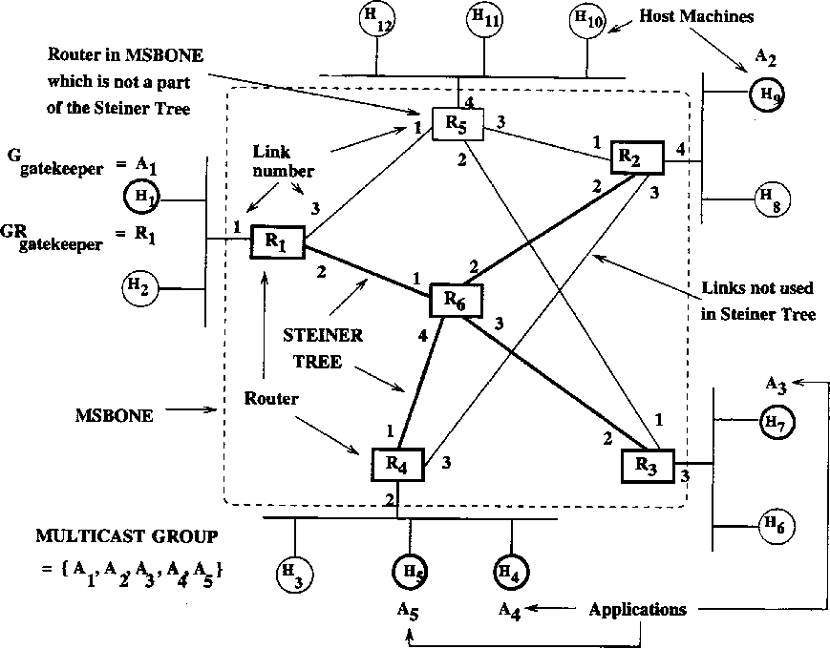
необходимый. Мы не исследовали эту загрузку, балансирующую проблему далее.
Нужно также заметить, что, вычисляя КОМПАНИЮ дерево Steiner в худшем случае подобно в многочленной сложности времени inding все самые короткие пути в сети и сделано нечасто по сравнению с продолжающимися операционными аспектами протокола.
В нашем исследовании моделирования мы вычислили и КОМПАНИЮ, деревья Steiner и самые короткие деревья пути и времена вычисления были сопоставимы.
GR теперь посылает информацию io-набора ¹ (обсуждаемый в следующем разделе) каждому маршрутизатору в Маршрутизаторах (G) использование примитива GR_R_Ioset_distribution. Эта информация io-набора - diferent для каждого маршрутизатора в Маршрутизаторах (G) и является unicast Маршрутизаторам (G). Мы предполагаем, что эту информацию управления можно послать в надежной манере, любом при использовании TCP (как в нашем выполнении) или посылая информацию неоднократно.
Так как информация io-набора будет отослана параллельно всем маршрутизаторам в Маршрутизаторах (G), время, чтобы сделать, это распределение будет максимальной односторонней задержкой между GR и маршрутизатором в Маршрутизаторах (G). Типичная односторонняя простирающийся от берега до берега задержка находится на заказе сотен миллисекунд. Таким образом мы полагаем, что время распределения io-набора не кое-что, чтобы быть обеспокоенным.
3.3. Устойчивая государственная операция протокола CSM
Устойчивая государственная операция протокола CSM от перспективы Маршрутизаторов (G) весьма проста. У каждого маршрутизатора в Маршрутизаторах (G) есть вход, который называют R_{en}t_{ry}, соответствующим каждому Г семинара. R_{en}t_{ry} содержит адрес мультиприведения IP для Г, io-набора, и установленного в поставку. Io-набор (для G) является набором поступающих/уходящих ссылок (названный виртуальными ссылками) другим смежным маршрутизаторам в Дереве (G). Установленным в поставку - набор ссылок (названный физическими ссылками) к хостам, содержащим приложения, обслуживаемые маршрутизатором. Если есть общий интерфейс между io-набором и установленным в поставку, это удалено из io-набора, чтобы предотвратить перекручивание. См. Таблицу 3.
Рис. 9. Дерево Steiner и связанные сроки.
¹ Может думаться как входы таблицы маршрутизации.
Таблица 3
R_{entry} в таблицах маршрутизации
Rentry [1] адрес Класса-D | io-набор | установленный в поставку
Remry ["] Адрес Класса-D | io-набор | установленный в поставку
Как пример, io-набор для маршрутизатора R₁ в рис. 9 {2}, в то время как его установленный в поставку {1}. Точно так же io-набор для маршрутизатора R₆ в рис. 9 {1, 2, 3, 4}, в то время как его установленный в поставку пуст.
Любой пакет IP, прибывающий в ссылку io с адресом мультиприведения IP Г, просто отправлен на всех других ссылках io. Например, если пакет прибудет для группы G в маршрутизатор R₆ через ссылку io 1, то это отправит пакет на ссылках io 2, 3 и 4 (рис. 9). Отметьте, что, если маршрутизатор - узел листа дерева Steiner (то есть, у io-набора есть только один элемент), пакет больше не отправлен другим маршрутизаторам.
Если маршрутизатор - ДОКТОР (то есть, установленный в поставку не пуст), то это должно поставить пакет одному или более хостам, связанным с этим маршрутизатором при использовании информации набора поставки, для заключительной поставки к приложениям, которым это непосредственно служит (то есть, для которого это - самый близкий маршрутизатор мультиприведения). Например, когда R₂ получает пакет через ссылку io 2, это вперед пакет к приложению A2, _{выполняющемуся} на ведущем H₉ (рис. 9). Мы повторяем, что только GR ответственен за вычисление КОМПАНИИ дерево Steiner для Г и для того, чтобы выполнить любые обновления. Маршрутизаторы (G) действуют в чрезвычайно простой манере и поддерживают только минимальную информацию. Это способствует масшабируемости CSM.
3.4. Присоединение к сеансу обсуждения
Предположите новое приложение, Aj, на хосте, Hj желает присоединиться к семинару. Первые запросы Aj его область сервер MSD, чтобы определить, есть ли семинар интереса, просматривая входы в MSD. Предположите, что Aj интересуется присоединяющимся Г семинара. Aj тогда получает соответствующий Вход из MSD. Это теперь необходимо для Aj, чтобы присоединиться к Г сеанса обсуждения при наличии его самого близкого маршрутизатора мультиприведения, DRj, чтобы присоединиться к потоку совместно использовал дерево через путь маршрутизатору, R_{g}, который уже является участником
из Дерева (G).
Мы обрисовываем в общих чертах два метода, Редкого Соединение Набора и Плотное Соединение Набора, которое позволит, Aj, чтобы иметь DRj присоединяются к общедоступному дереву для Г, соединяясь с Rg. Мы предположим, что метод соединения обозначен во Входе MSD (например, через тип ield) и зависит от членства и типа семинара. Примите кроме того, что Плотное Соединение Набора только используется для Открытых групп типа. Мы обращаемся к проблеме того, как этот метод определен позже.
Наше Редкое Соединение Набора предлагает, чтобы GR просто вычислили самый короткий путь от нового узла присоединения до любого узла в разделенном дереве потока. Отметьте, что это вычисление также используется в эвристической Мацуяме Takahashi и фактически вообще потребовало бы только поиска, поскольку GR отслеживает все самые короткие пути между узлами. В [43], Waxman предложил параметрический взвешенный жадный алгоритм, чтобы решить, что путь для того, чтобы соединить новый узел с существующим источником базировал дерево. Алгоритм свернул следующую функцию по всем узлам v в существующем дереве:
W (v) = (1 — w) * расстояние (newnode, v) + w * расстояние (v, источник)
где параметр w колеблется от 0 до 0.5. Наше Редкое эвристическое Соединение Набора идентично этому с w = 0.
Наше Плотное Соединение Набора просто соединяется с существующим деревом, пробуя самый короткий путь к GR, пока узел текущего дерева не поражен. Отметьте, что это походит на другое экстремальное значение взвешенного жадного эвристического (w = 0.5) или участие в наивном мультиприведении, направляющем [14] (где каждый определяет самый короткий путь из источника) с GR игра роли источника, но фактически более подобно соединению в CBT (найдите самый короткий путь основному маршрутизатору как адресат), потому что это - получатель, начатый с GR как адресат.
Есть много интересных механизмов соединения, которые были предложены для того, чтобы динамически добавить узлы к существующим деревьям или для того, чтобы динамически изменить деревья Steiner интерактивно. См. например бумагу Ka-dire's [25] на его Географическом Распространении Динамическое Мультиприведение, или работа над динамическими проблемами дерева Steiner [8,22]. Используя AAR, мы могли, фактически, выбрать любой из этих алгоритмов для того, чтобы динамически добавить (или удалить) узлы к текущему дереву.
Редкое Соединение Набора (рис. 10)
• Aj посылает A_GA_Join_sparse (Aj, DRj) сообщение запроса к GA.
• GA проверяет, уполномочен ли A_{j} присоединиться к группе G, и если так, это посылает GA_GR_Com-pute_src_route (DR₇) сообщение запроса к GR.
• GA отсылает ответ назад на Aj использование GA_A_ Join_sparse (да/нет) сообщение ответа.
•, Если ответ - 'да', GR вычисляет самый короткий путь текущему маршрутизатору мультиприведения в Дереве (G), и обновляет io-компании соответствующих маршрутизаторов. Например, в рис. 10, GR (маршрутизатор R₂), сообщает маршрутизатору R₈, что его соседние маршрутизаторы в Дереве (G) являются R₇ и R₃. Маршрутизатор R₃ переведет эту информацию в ее местную информацию ссылки io-набора {1, 3}.
Примитивные сообщения, который должен быть осуществлен для Редкого Соединения Набора:
1. Join_sparse requestlreply (между приложением и GA),
2. Compute_src_route requestlreply (между GA и GR), и
3. Ioset_distribution (от GR до R, никакой необходимый ответ).
Плотное Соединение Набора. Мы не представляем Плотный алгоритм Соединения Набора подробно, поскольку это прямо. Примитивные сообщения, который должен быть осуществлен для Плотного Соединения Набора:
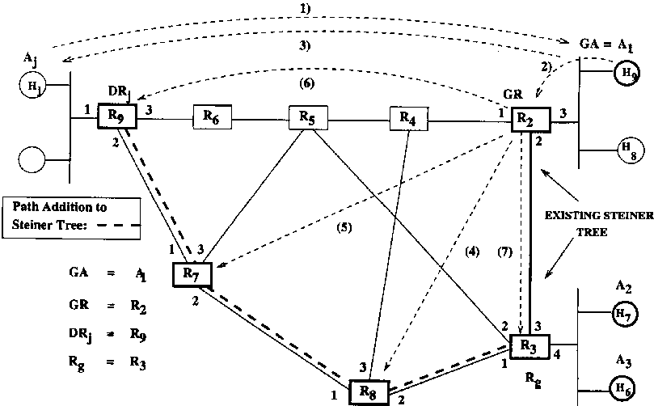
1) A_GA_Join_sparse (A, DRj) просят ₂₎ _{GA}_GR_Co.npute-src.route (DRj) запрос
3) GA_A_Join_sparse (Да/нет) отвечают 4) GR_RJoset-распределению (Ифе, {%, %})
5) GR_R_Ioset-распределение (R₇, {Rj, R,}) 6) GR_R_Ioset-распределение (Rj, {R,})
7) GR_R_Ioset-dJstributkra (Rj, {R, Rj})
Рис. 10. Редкое соединение.
1. Join_dense_request (от приложения до его назначенного маршрутизатора, никакой необходимый ответ),
2. Join_dense_request (от маршрутизатора маршрутизатору, никакой необходимый ответ), и
3. Application_joining_dense (от маршрутизатора маршрутизатору, никакой необходимый ответ).
3.5. Отъезд из сеанса обсуждения
Метод отъезда из семинара может зависеть от точной информации, которую GA поддерживает о семинаре. Точные алгоритмы для отпуска могли также зависеть от динамического используемого алгоритма модификации дерева. Хотя мы не обсудили детали, для редкой операции набора, GA поддержал бы полную информацию относительно приложений и их самых близких маршрутизаторов мультиприведения. Для плотной операции режима, однако, GA не должен поддержать информацию относительно приложений. Мы предполагаем, что маршрутизаторы голосовали бы, чтобы определить, выбыли ли участники на их непосредственно связанном LAN.
Ради краткости мы только описываем примитивные сообщения, которые мы использовали в осуществлении отпуска.
Редкий Отпуск Набора. Примитивные сообщения, который должен быть осуществлен для Редкого Отпуска Набора:
1. Запрос Leave_sparse (от приложения или ДОКТОРА к GA, никакой необходимый ответ),
2. Delete_from_tree редкий запрос (от GA до GR, никакой необходимый ответ), и
3. Ioset_distribution (от GR до R, никакой необходимый ответ).
Плотный Отпуск Набора. Примитивы сообщения должны были осуществить Плотный Отпуск Набора:
1. Leave_dense просят сообщение (между приложением и его назначенным маршрутизатором),
2. Сообщение опроса Leave_dense (между ДОКТОРОМ и соответствующим приложением), и
3. Node_leaving_dense просят сообщение (между маршрутизаторами).
3.6. Вычисление обновленной КОМПАНИИ дерево Steiner
Пока, продолжающиеся операции и присоединение и отъезд из семинара были описаны. Ясно, что, поскольку это продолжает, получающееся общедоступное дерево возможно больше не будет 'хорошим' деревом для операций мультиприведения.
Выберите, что начальный Вход в сервере MSD, возможно, содержал ожидаемую информацию трафика для группы G. GR, однако, ясно оборудован, чтобы контролировать этот traic и мог иметь намного лучшую идею traic ситуации на продолжающейся основе. GR может использовать это и любую информацию от приложения, используя AAR, чтобы определить, отвечает ли текущее дерево все еще требованиям работы.
Мы сделали простое исследование, которое показывает beneit перевычисления КОМПАНИИ дерево Steiner периодически после определенного числа событий соединения/отпуска. Мы предполагали, что новый участник был добавлен к дереву в самом близком узле к текущему дереву. Членство группы было modiied (участник был добавлен или удален), беспорядочно, но чтобы приблизительно поддержать размер группы. Мы сравнили случай, в котором общедоступное дерево было тогда сброшено к КОМПАНИИ дерево Steiner (основанный на эвристическом алгоритме) после некоторого числа событий по сравнению с деревом, которое не было сброшено. ineiciency имеет размеры, процент увеличился, вес потока совместно использовал дерево против КОМПАНИИ дерево Steiner, найденное от эвристического. В рис. 11 верхний граф - результат не сброса (наивного) дерева, и более низкий граф
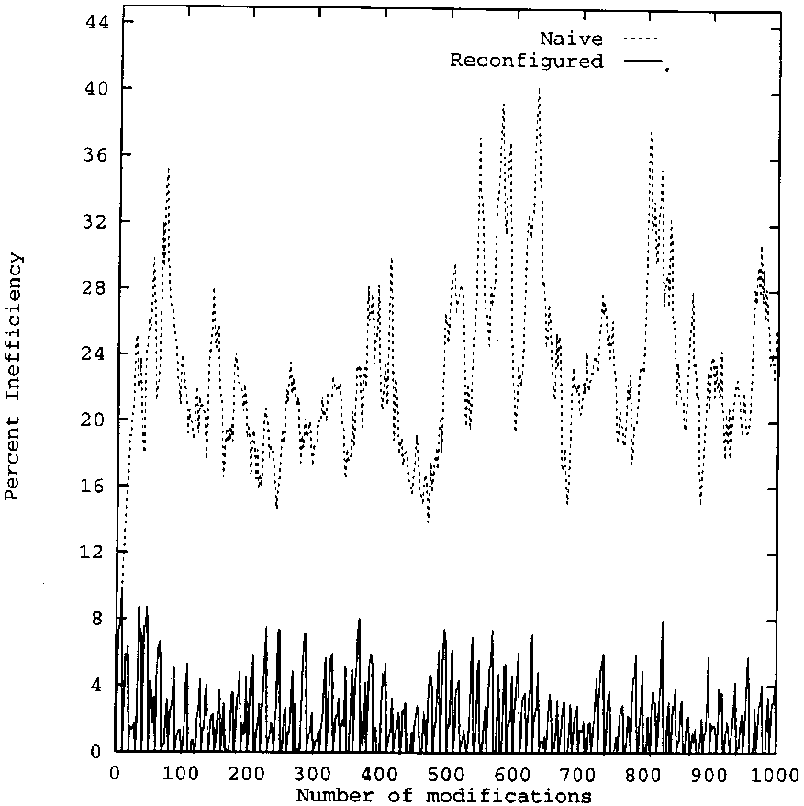
Рис. 11. Эффект периодического вычисления КОМПАНИИ дерево Steiner.
(reconigured) сбрасывает каждые 10 modiications к КОМПАНИИ дерево Steiner. Графы - средние числа 200 выполнений. Отметьте, что периодические переходы к новому дереву уменьшают среднюю неэффективность приблизительно от 24 процентов приблизительно до 3 %. Эти результаты подобны тому, о чем другие сообщили [8,9]. В [9], используя наше редкого соединение и оставляют алгоритм для графа с 800 узлами, обсуждаемого в Разделе 2 с размером конференции 10, ineiciency приближается к 20 % только приблизительно после 50 событий соединения/отпуска. Таким образом, сбрасывая к КОМПАНИИ дерево Steiner не должно быть чрезвычайно частой операцией.
Основанный на факте, что, вычисляя КОМПАНИЮ дерево Steiner может быть сделано довольно быстро и что распределение io-набора также справедливо eicient, мы полагаем, что переключение к более оптимальному дереву периодически выполнимо.
Мы таким образом предлагаем, чтобы после определенного числа событий, GR повторно вычислили КОМПАНИЮ дерево Steiner. Мы называем это предложенным Деревом (G) дерево, по сравнению с текущим Деревом (G). Если различие между этими двумя выше порога (ineiciency 20 % например), то привратник начинает ВЫКЛЮЧАТЕЛЬ алгоритма, чтобы переключиться от текущего дерева до предложенного дерева. Заметьте, что вычисление предложенных деревьев сделано асинхронно с другими действиями, и может быть сделано на заднем плане. Хотя соединения и листья могли быть признаны во время выключателя, мы только обсуждаем случай, где соединения и листья поставлены в очередь, пока ВЫКЛЮЧАТЕЛЬ не закончен.
Предположите поэтому, что предложенное Дерево (G) является suiciently лучше чем текущее Дерево (G). GR тогда начинает алгоритм дерева ВЫКЛЮЧАТЕЛЯ, описанный в Разделе 3.7.
3.7. Алгоритм Дерева Выключателя
Алгоритм Дерева Выключателя предназначен, чтобы переключить от разделенного дерева потока до предложенной КОМПАНИИ дерево Steiner.
Основание алгоритма Дерева ВЫКЛЮЧАТЕЛЯ - то, что во время перехода к новому дереву, маршрутизаторы будут отправлять сообщения и на потоке и на предложенном дереве. Это обеспечивает терпимость ошибки пакетам, не размножаемым правильно по некоторым причинам во время переходного периода. См.
Рис. 12.
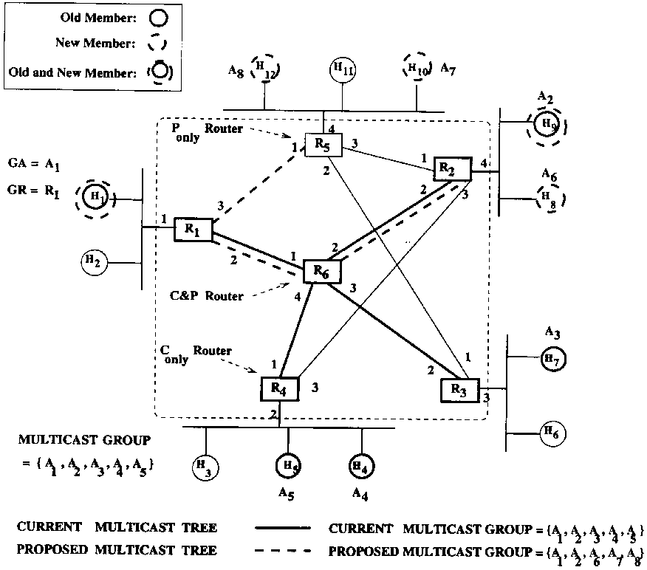
Рис. 12. Переключение от потока до предложенного дерева.
Маршрутизаторы на текущем дереве назовут маршрутизаторами Current_G, и маршрутизаторы на предложенном дереве назовут маршрутизаторами Proposed_G. Конечно, у этого набора может быть большое пересечение. Заметьте, что у предложенного маршрутизатора, который является также текущим маршрутизатором, мог бы быть diferent io-набор в предложенном дереве. Назовите маршрутизатор, который является текущим маршрутизатором, но не будет предложенным маршрутизатором маршрутизатор C_{on}i_{y}. Маршрутизатор, который не является текущим маршрутизатором, но является предложенным маршрутизатором, является маршрутизатором P_{only}. Маршрутизатор, который является и потоком и предложенным маршрутизатором, является C и маршрутизатором P. Например, в рис. 12, R₃ и R₄ - маршрутизаторы C_{only}, R₅ - маршрутизатор P_{only,} и R₁, R₂, R₆ - C и маршрутизаторы P. Алгоритм ВЫКЛЮЧАТЕЛЯ работает следующим образом.
1. GR посылает информацию io-набора всем предложенным маршрутизаторам, использующим сообщение GR_R_Ioset_distribution как обсуждается ранее в Разделе 3.2. Маршрутизаторы P_{only} создают новый R_{entry}, тогда как C и маршрутизаторы P поддерживают два входа, одно отражение текущего io-набора и другое отражение предложенного io-набора. Например, io-набор для R5, который является маршрутизатором P_{only}, {1}. Io-набор для R₄, который является маршрутизатором C_{only}, {1}. У R₆, который является C и маршрутизатором P, есть два io-набора: {1,2,3,4} для текущего дерева и {1,2} для предложенного дерева.
2. GR посылает сообщение GR_R_Start_switch маршрутизаторам, связанным с группой G. Отметьте, что они будут и текущими и предложенными маршрутизаторами. Для надежности это сообщение посылают через TCP.
3. При получении сообщения GR_R_Start_switch для Г по поступающей ссылке, Conly и маршрутизатору Ponly размножает сообщение как обычно на всех других ссылках io. Первый C и маршрутизатор P, получающий пакет данных, должны дублировать пакет и размножить его на каждом из этих двух деревьев, проверяя каждого двух текущих и предложенных R_{entry}'s и действуя на каждого. Это также отметит пакет данных с признаком, что это должно пойти на текущем или предложенном дереве. Последующий C и маршрутизаторы P просто размножат пакет на правильном дереве, основанном на маркировке пакета данных. Более простая схема, которую мы осуществляем, не требует, чтобы пакеты данных были identiied и отмеченный, а скорее имеет каждый C и маршрутизатор P, просто ускоряющий пакеты, используя обоих Rentry's. Это могло потенциально создать некоторые циклы в графе во время переключающегося периода времени, но циклы будут сломаны так или иначе после того, как переключение закончено, и обращающиеся пакеты будут скоро устранены, используя значение TTL пакетов IP.
4. После того, как suicient время протекло таким образом, что все маршрутизаторы получили сообщение, GR посылает сообщение GR_R_End_switch маршрутизаторам группы G.
5. При получении сообщения GR_R_End_switch маршрутизатор C_{only} удаляет его Вход. C и маршрутизатор P удаляют Вход, соответствующий текущему дереву. В основном, период между GR_R_Start_
выключатель и GR_R_End_switch - то, когда мультиприведения несутся обоими текущее дерево так же как предложенное дерево. Другие алгоритмы также возможны для синхронизации переключающегося периода более близко, если точные глобальные часы в каждом маршрутизаторе, как предполагается, существуют.
Примитивы сообщения должны были осуществить алгоритм дерева выключателя:
1. Сообщение Ioset_distribution (от GR до Маршрутизаторов (G))
2. Start_switch просят сообщение (от GR до Маршрутизаторов (G))
3. End_switch просят сообщение (от GR до Маршрутизаторов (G))
4. Отказы привратника и операции междомена
В этом разделе мы briely обрисовывают в общих чертах наш подход к отказам вследствие неправильного обращения во время операции
Протокол CSM. Мы также обсуждаем расширения, которые необходимы к протоколу для операций междомена.
4.1. Отказы привратника
Чтобы сделать протокол CSM терпимым к ошибкам, мы следуем за методологией, обсуждаемой в [19], в котором ряде программных средств предоставлены, чтобы помочь приложению поднимать свой уровень терпимости ошибки в терминах пригодности и последовательности данных. Этот подход, чтобы обвинить терпимость различен чем простое обеспечение, например, первичный и вторичный сервер доменных имен. В CSM роль привратника (GA и GR) очень важна. Мы защищаем использовать modiied первичный подход сайта к терпимости ошибки sofware, в который обслуживание, которое должно быть сделано, терпимая ошибка копируется на одном или более резервных узлах. Таким образом мы осуществили бы предварительные выборы и резервирования и для GA и для GR. Предварительные выборы периодически контрольные точки его государство на резервированиях, и когда предварительные выборы терпят неудачу, резервирование, вступают во владение как предварительные выборы. Этот подход успешно использовался во многой практической распределенной вычислительной окружающей среде, используя компоненты многократного использования [20], которые обеспечивают необходимую терпимость ошибки без обширной проножки-ming efort. Вычислительное наверху для того, чтобы обеспечить этот вид терпимости ошибки изменяется от 1 % до 7 % [20]. Больше деталей относительно нашего подхода может быть найдено в [2]. Отметьте, что резервирование, смотря его предварительные выборы, уменьшает приложение от необходимости самостоятельно попробовать вторичное, когда предварительные выборы терпят неудачу. Бремя осуществления терпимости ошибки находится таким образом не на приложении.
4.2. Операции междомена
Наш подход к распространению CSM, чтобы работать в окружающей среде междомена должен дублировать и координировать все основные функции на как необходимой основе во всех доменах, у которых есть члены группы G. Есть первичный домен и многие вторичные домены каждый с MSD, GA и GR. Объекты во вторичных доменах созданы по требованию, и они уходят, если никакие участники не остаются в домене. GR в каждом вторичном домене вычисляет свое собственное дерево и прививает то дерево к первичному дереву через маршрутизатор границы домена. Из-за космических рассмотрений, мы отсылаем интересовавшего читателя к [2] за дополнительные детали.
5. Мобильный CSM
Как обсуждается во вводных разделах, одна из нашей цели в проектировании CSM состояла в том, чтобы сделать довольно простым развить протокол мультиприведения, который вовлекает приложения, которые мобильны. См. также [34]. Мы теперь показываем, как наша архитектура CSM и примитивные сообщения, которые мы имеем ранее deined, могут быть расширены на архитектуру для мобильного CSM (названный MCSM в этом разделе). Для конкретности обсуждения, предположите, что мобильное приложение приложение, которое выполняется на компьютере в автомобиле или выполняется на портативном pc, который человек несет вокруг.
Логические различимые объекты, которые были в состоянии послать и получить сообщения в CSM, были Приложением, Маршрутизатором, MSD, Назначенным Маршрутизатором, Приложением Привратника, и Маршрутизатором Привратника. У нас есть один новый логический объект в CSM, что мы называем MobileSupportStation (госпожа). Госпожа - ixed объект на сети, которая оказывает необходимую поддержку мобильному приложению. Госпожа может равняться к Основной Станции в клеточной архитектуре. Наш протокол, связанный с handof, базируется при условии, что есть существенное накладывание между смежными ячейками [16], таким образом что у мобильного телефона, как может предполагаться, есть адекватная коммуникация с больше чем одной основной станцией во время перехода от старого до новой основной станции.
Мобильный протокол CSM будет описан в справочной информации на архитектуру, данную в рис. 13, в котором есть несколько мобильных станций поддержки, связанных с ixed переключенная в пакет базовая сеть. У каждой ячейки (представленный шестиугольником) есть госпожа, который действует как пункт доступа для мобильных телефонов в ячейке. В рис. 13 Mj - мобильный хост, выполняющий приложение Aj, и мобильный хост обращается к базовой сети через мобильную станцию поддержки Mss₁. Пока мобильный ведущий Mj остается в ячейке Mss₁, это взаимодействует с Mss₁ точно таким же образом, поскольку ведущий Hj делает с его назначенным маршрутизатором DRj в немобильном доводе "против"
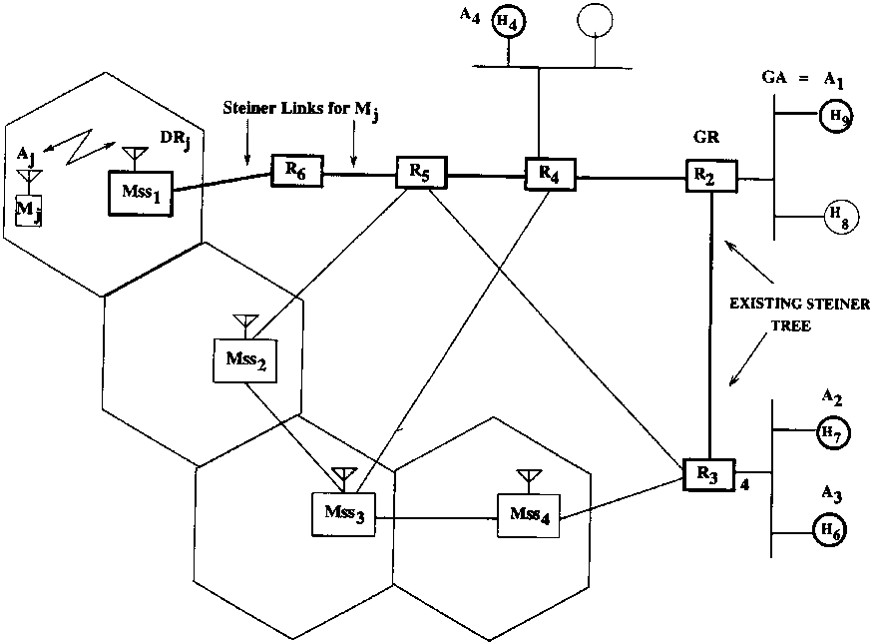
Рис. 13. Архитектура для мобильного CSM.
режим ferencing. Поскольку мобильный Mj начинает переезжать от Mss₁, есть период, когда у этого есть адекватная коммуникация [16] и с Mss₁ и говорить, Mss₂, который является соседом Mss₁ (рис. 14).
Во время этого handoff периода Mj сообщит новой мобильной станции поддержки Mss2, что это хочет присоединиться к сеансу мультиприведения, и что информация управления будет размножена через маршрутизаторы, приводящие к дополнению нового перехода от R5 до Mss2 в существующем общедоступном дереве (рис. 14). Отметьте, что во время этого handoff периода, у мобильного M_{j} есть два пути, один через Mss₁ и другой через Mss2, для того, чтобы получить (посылка) пакетов от (к) сеансу мультиприведения в продвижении. Таким образом
понятие избыточности используется для надежной поставки пакетов к мобильной станции.
После того, как мобильный Mj переезжает от Mss₁, и начинает общаться только через Mss2, информация управления размножена через маршрутизаторы, приводящие к удалению перехода R5 - Ре-Mss1 (рис. 15).
Таким образом дерево мультиприведения изменено динамически, поскольку мобильные телефоны приближаются и из ячеек. В особенности во время handof, существующее дерево увеличено с новыми переходами, чтобы обеспечить избыточность, и после того, как handoff закончен, ненужные переходы сокращены дерева мультиприведения.
Дополнительные детали Мобильного CSM archi-tectue могут быть найдены в [2]. Хотя логический дизайн - прямое использование нашего подхода, без выполнения и экспериментирования, не возможно оценить наверху и проблемы eiciency. Мы ожидаем, что уровень dynamicity участников, уезжающих и присоединяющихся, затронет эффективность Мобильного CSM. Например, если мобильные телефоны очень очень мобильны, могло бы быть мудро ожидать это и подготовить все соседние ячейки к тому, что они получили мультиприведение, устанавливая дерево, которое притворяется, что есть мобильные телефоны во всех смежных ячейках.
6. Выполнение
Используя дизайн CSM, виртуальная сеть по имени Msbone была развита для использования в Интернете. В
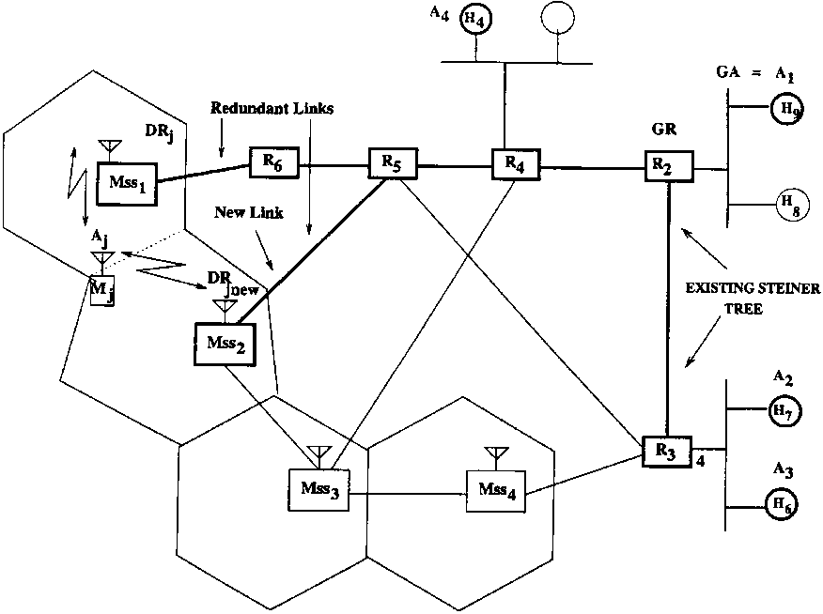
Рис. 14. Избыточные подключения во время handoff.
Рис. 15. Переключение к новой ячейке после handof.
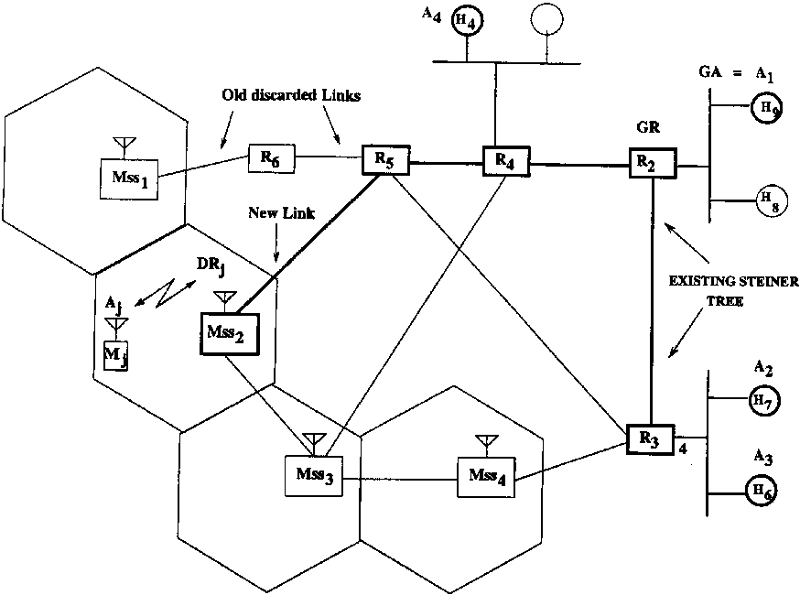
Msbone, признание группы и маршрутизация обработаны в манере, описанной в соответствии с протоколом CSM. Msbone поддерживает и стиль CSM и традиционные приложения мультиприведения и может межработать с Базовой сетью многоадресного вещания. В нашем выполнении мы развивали два главных программных компонента: (1) umsd (пользователь мультиприводил каталог сеанса), и (2) msrouted (мультиприводит Steiner маршрутизация демона). umsd - интерфейс пользователя к CSM и разрешает пользователям создавать (и удалять) сеансы группы и соединение и сеансы отпуска, и начинать (мультиприведение) приложения, такие как звуковые/видео инструменты конференц-связи. msrouted осуществляет маршрутизацию, связь, и функции GR CSM. В этом разделе мы обсуждаем свое выполнение CSM и обсуждаем, как приложения мультиприведения могут быть осуществлены по CSM. Так как Msbone был осуществлен, используя туннели UDP, и корпоративные межсетевые защиты не впускают трафик UDP или, наше экспериментирование было пока ограничено в пределах Прозрачного интранета. Следовательно сравнение работы с БАЗОВОЙ СЕТЬЮ МНОГОАДРЕСНОГО ВЕЩАНИЯ еще не было сделано.
Чтобы сформировать виртуальную сеть, каждый LAN выбирает один хост, чтобы служить назначенным "маршрутизатором мультиприведения". Этот хост выполняет msrouted. Msrouted ответственен за отправление пакетов мультиприведения и от LAN. Обменные пакеты мультиприведения Msrouted's заключая в капсулу их в пределах unicast пакетов. Два msrouted's, которые обменивают пакет через этот метод формирования пакета, как говорят, связаны туннелем. Коллекция LAN, msrouted's, и туннели составляет Msbone. Отметьте, что в нашем выполнении, есть непосредственный identiication со способным LAN CSM и msrouted. См. рис. 16.
6.1. Приложения Msbone
В отличие от других схем мультиприведения, дизайн CSM позволяет приложению мультиприведения утверждать большое влияние на группу через понятие Приложения Привратника. Приложения, проектированные для CSM, могут использовать это дополнительное влияние за улучшенную операцию. Однако, большая основа приложений уже существуют, которые не включают понятия стиля CSM. Msbone был проектирован, чтобы поддержать оба типа приложений.
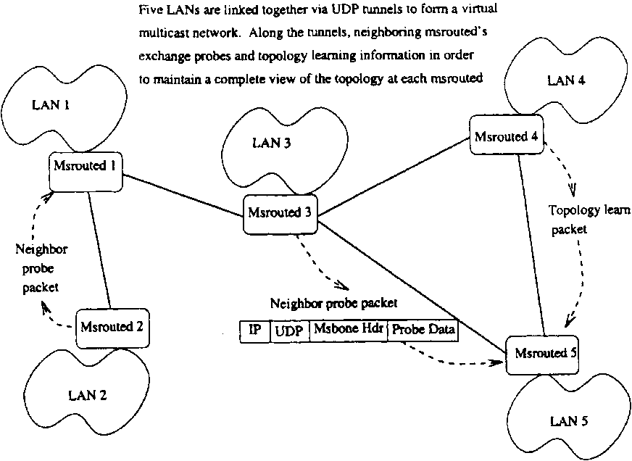
Рис. 16. Архитектура Msbone.
В модели CSM есть понятие Приложения Привратника, Джорджия, которая управляет признанием к группе и inluences маршрутизация группы. Типично инициатор группы действует как или начинает GA, который регистрирует группу с MSD. GA's (unicast), адрес рекламируется наряду с адресом группы и присоединиться к группе, пользователь, посылает запрос (через unicast) к GA (см. рис. 17). Если запрос одобрен, GA должен сообщить Маршрутизатору Привратника, таким образом маршрут будет установлен новому участнику (см. рис. 18).
В то время как понятие привратника добавляет к сложности создания и присоединения к группе, это также обеспечивает существенные преимущества. Привратник
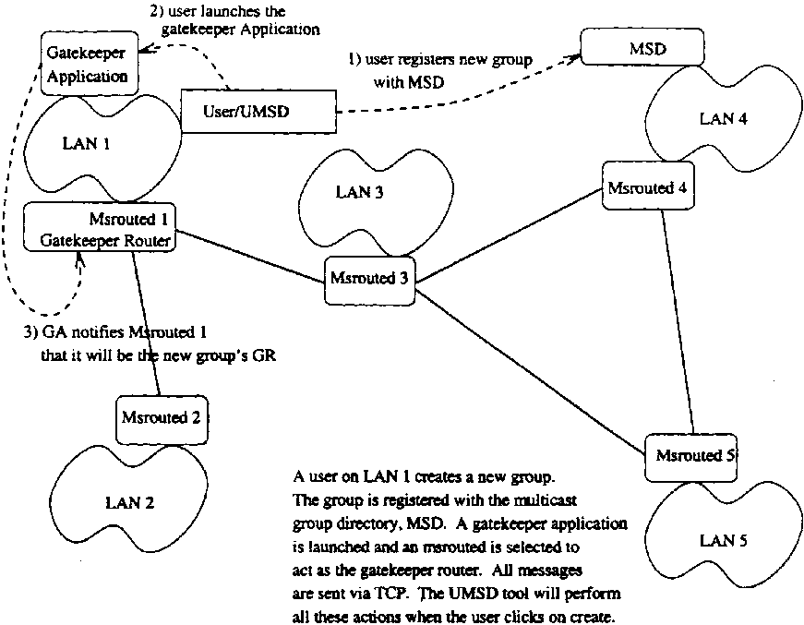
Рис. 17. Регистрация нового сеанса.
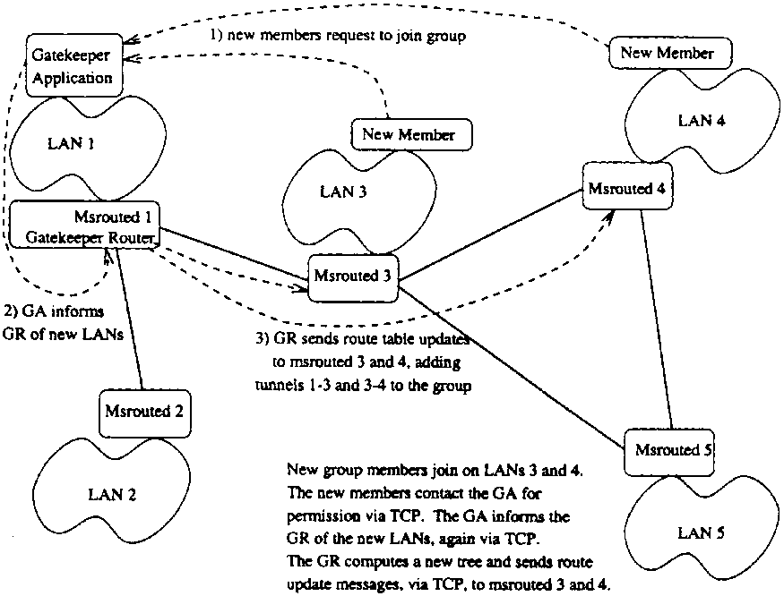
Рис. 18. Присоединение к существующему сеансу.
приложение может утверждать управление по членству группы. Во многих приложениях есть желание знать и возможно ограничить членство группы. С понятием GA управляют управлением членства, cooperatively в пределах сети и приложения может быть уверен, что маршруты вычисляются базируемые только на правильных участниках. GA может также управлять, когда новым участникам разрешают присоединиться к группе, задерживаясь, когда соединение посылают в сеть. Это позволяет приложению мультиприведения проводить в жизнь правило, которое только позволяет новым участникам вводить в speciied времена, раз так желательные. В дополнение к управлению членства GA может inluence маршрутизация решений. В любое время GA может проинструктировать сеть повторно вычислять маршруты или даже переключаться на полностью новый алгоритм для того, чтобы вычислить маршруты. В мультиприведении для двух динамиков GA мог irst оптимизировать маршруты для начального динамика и более позднего изменения маршруты, чтобы оптимизировать для второго динамика, используя AAR.
Эти функциональные возможности GA могут быть включены в приложение мультиприведения непосредственно, это может быть обработано отдельным процессом GA, или это может быть назначено на одно из нескольких Приложений Привратника значения по умолчанию, которые выполняются в известных адресах всюду по сети.
6.1.1. Приложения со встроенными привратниками
Прикладной проектировщик мог, хотел строить функциональные возможности Приложения Привратника непосредственно
в код приложения мультиприведения. Простая опция командной строки могла указать, что приложение должно быть выполнено в 'режиме привратника'. Когда приложение выполнено в режиме непривратника, оно могло автоматически произвести запрос соединения и послать это в 'приложение' режима привратника. Эта процедура соединения может произойти без знания пользователя или могла выскочить окна, просящие информацию, такие как пароли, чтобы закончить соединение. У некоторых приложений естественно есть понятие привратника, и эти понятия не только просты для прикладного проектировщика осуществить, но также и очень желательный. Например, приложение, чтобы держать заседания комитета может естественно хотеть назначить одного пользователя как председателя, и приложение председателя должно позволить управление по тому, кто посещает встречу.
6.1.2. Отделите процессы приложения привратника
Некоторые прикладные проектировщики могут ind это желательный, чтобы определить местонахождение функций GA в отдельном процессе или программе. Типично инициатор группы запустил бы этот процесс GA. Приложение могло быть проектировано так, оно связывается с процессом GA автоматически, или пользователю, возможно, сначала придется выполнить процесс соединения или обертку, которая только запускает главное приложение после того, как соединение преуспело. Процесс GA может deine его собственные форматы пакета и управлять схемой, или это могло использовать Msbone GA форматы пакета управления. Msbone deines форматы пакета для открытой, закрытой, и безопасной схемы управления признания. Открытый формат позволяет, что любой хост, чтобы присоединиться, закрытый ограничивает членство в ряде хостов, и безопасный требует, чтобы пароль присоединился к группе. Никакие ограничения не установлены для того, как управление признания должно быть обработано. Единственное требование - то, что у GA и потенциальных участников есть некоторые согласованные формат сообщения для того, чтобы присоединиться к группе.
6.1.3. Поддержка стандартным приложениям
Приложения, такие как чан, vic, ВБ, и nevot [23] стали сетевыми стандартами для конференций мультиприведения. Подобные приложения не поддерживают понятие GA, но могут все еще использоваться на Msbone. Несколько Приложений Привратника значения по умолчанию могут выполниться на известных сайтах и могут служить GA для любого приложения, которое не желает обеспечить его собственный GA. Это позволяет non-CSM приложениям воздействовать на Msbone и beneit от управления признания Msbone. Программа запуска приложения привыкла к контакту irst значение по умолчанию GA (или irst создают группу через GA). Как только с GA связались, и соединение преуспевает, программа запуска может выйти, и приложение выполнено, поскольку это обычно было бы. Создавая группу, значение по умолчанию GA может быть проинструктирован использовать открытый, закрытый, orsecure управление признания. Это позволяет инструментам, таким как чан использовать управление признания Msbone's если желательно.
Пользователи базовой сети многоадресного вещания будут приучены к запуску приложений мультиприведения через sd или sdr инструмент. У Msbone есть подобный инструмент, umsd для Пользовательского Каталога Сеанса Мультиприведения (см. рис. 17). С umsd пользователь может создать группу и присоединиться к группе в моде, почти идентичной той из Базовой сети многоадресного вещания и sd. Пользователь не должен даже знать о понятии GA. umsd инструмент обрабатывает все детали, касающиеся GA, и затем запускает приложение мультиприведения.
6.1.4. Проектирование приложения привратника
Прикладные проектировщики, которые хотят проектировать их собственный GA, могут быть неудобной необходимостью иметь дело с сетевыми проблемами мультиприведения уровня. Управление признания - кое-что, что прикладной проектировщик, вероятно, будет знать, но мультиприводить маршрутизацию, часто не область экспертизы для прикладного проектировщика. GA ответственен за сообщение членства в сети (через понятие Маршрутизатора Привратника CSM), и прикладные проектировщики могут ind это неприятный.
Чтобы решить эту проблему, Msbone предоставляет проектировщикам сетевую библиотеку интерфейса. Добавление участника к группе столь же просто как запрос функции, названной 'addmember'. Различные алгоритмы маршрутизации перечислены числом и отобраны через функцию 'recomputetree'. Очень способом, которым гнездом управляют простые задержки, маршрутизация мультиприведения, могут также управлять хорошо-deined функции и задержки опции. Прикладной проектировщик не должен понять сложности мультиприведения, направляющего проблемы и нуждаться, только называют функции от библиотеки управления мультиприведения. Мы опускаем детали этой библиотеки управления.
6.2. Маршрутизация Msbone
Начиная с изменения существующих маршрутизаторов часто не практично, Msbone использует ведущее программное обеспечение, чтобы выполнить задачи маршрутизации. LAN выбирает один хост, чтобы выполнить msrouted. Каждый msrouted конфигурирован, чтобы обменять пакеты с набором ixed отдаленного msrouted's. Эти отдаленные сайты - speciied в coniguration ile, который читается, когда msrouted начат.
Текущий выпуск msrouted выполняется в пользовательском месте уровня, не требуя никаких специальных разрешений. Лучшая работа может быть достигнута, выполняясь с суперпользовательскими привилегиями, но опытный образец был выбран, чтобы выполниться без этого для более легкого начального развертывания. Читатели, знакомые с методами формирования пакета, должны отметить, что это требует, чтобы msrouted туннели заключили в капсулу пакеты мультиприведения в IP и заголовках UDP, а не только заголовках IP. Изменение на только формирование пакета IP (и таким образом также суперпользовательские привилегии) является прежде всего технической особенностью и не представляет фундаментальных изменений дизайну Msbone.
Msrouted логически разделен на четыре модуля: (1) Туннельный Обработчик Сообщения, (2) Обработчик Сообщения Управления, (3) Модуль Маршрутизатора Привратника, и (4) Топология, Изучая Модуль. См. рис. 19.
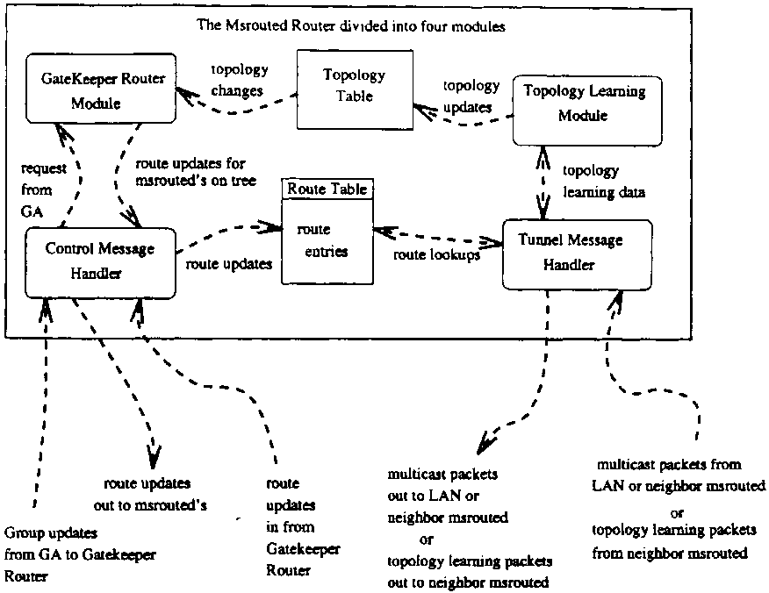
Рис. 19. Архитектура Msrouted.
6.2.1. Туннельный обработчик сообщения
Туннельный Обработчик Сообщения сосредотачивается на том, чтобы читать и писать местные пакеты мультиприведения и обменивать пакеты с другим msrouted's. Как только приложение присоединилось к группе через GA, и маршрут был создан, приложение просто пишет пакет мультиприведения на LAN. Пакет мультиприведения получен всеми местными участниками группы так же как msrouted. Msrouted ищет вход группы в таблице маршрута и определяет, какой смежный msrouted's должен получить пакет. Пакет мультиприведения заключен в капсулу в пределах IP и заголовка UDP и послан (unicast) в соответствующий смежный msrouteds. Когда скрытый пакет достигает msrouted, msrouted проверяет адрес мультиприведения скрытого пакета и вперед его к соответствующему (смежному) msrouteds. Если есть местные участники группы, msrouted decapsulates пакет, и мультиприводит это в местном масштабе на сети. Любые местные участники получают это мультиприведение, как будто они были на том же самом LAN как оригинальный отправитель. См. рис. 20.
6.2.2. Обработчик сообщения управления
Модуль Обработчика Сообщения Управления msrouted получит обновления маршрута от Маршрутизаторов Привратника. В терминологии CSM эти обновления маршрута упоминаются как io-наборы. Anio-установленный как
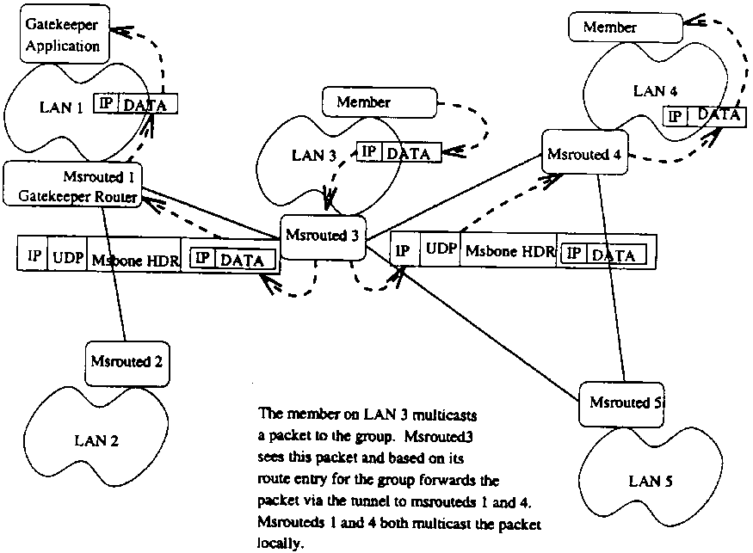
Рис. 20. Отправление пакета мультиприведения в Msbone.
sociated со специфической группой и говорит msrouted, какие соседние msrouteds - часть мультиприведения группы, направляющего дерево. Входы маршрута могут быть явно очищены, получая НУЛЕВОЙ io-набор для группы, или вход истечет, если сообщения освежительного напитка не будут периодически получены. Блок управления ответственен за обработку io-наборов, поддерживая таблицу маршрута, и периодически истекающие старые входы.
6.2.3. Модуль маршрутизатора привратника
Выберите, что CSM называет speciic маршрутизатор (в группу) известным как Маршрутизатор Привратника (GR), который вычисляет и распределяет входы маршрута (io-наборы) для той группы. Как обсуждается ранее, для масшабируемости, любой msrouted может действовать как GR и может служить многим группам одновременно. Выбор маршрутизатора привратника типично - самый близкий маршрутизатор к GA, который регистрирует группу, но может действительно быть любым маршрутизатором в Msbone. Модуль Маршрутизатора Привратника выполняет эти функции. Это получает обновления членства группы от GA и вычисляет маршрут соответственно. Этот модуль осуществляет маршрутизацию приложения, которой помогают, и многая разделенная эвристика дерева может использоваться, чтобы вычислить дерево. Каждый алгоритм связан с номером кода, и GA решает который число алгоритма использовать. Эти модули проектированы так, чтобы дополнительные алгоритмы могли легко быть добавлены к msrouted. Добавление нового алгоритма столь же просто как добавление названия функции алгоритма к включенному ile, перекомпилированию, и соединению в коде объекта для функции.
6.2.4. Топология изучая модуль
Так как CSM основан на вычислении КОМПАНИИ деревья Steiner, информация топологии о сети является основной. Этот четвертый msrouted модуль ответственен за поддержание информации топологии. Точный алгоритм для того, чтобы делать это не фундаментален для дизайна и мог быть заменен OSPF. Все, что требуется, - то, что Топология, Изучая Модуль предоставляет современную информацию топологии к Модулю Маршрутизатора Привратника для того, чтобы вычислить общедоступные деревья. Топология, Изучая Модуль также notiies Модуль Маршрутизатора Привратника в случае изменений топологии.
6.3. Межоперация
Все более и более маловероятно, что любой алгоритм/архитектура мультиприведения получит полное принятие. Межоперация между алгоритмами является основной. Текущий Msbone может межработать с любой другой системой, такой как Базовая сеть многоадресного вещания в следующей основной манере. 'Шлюз' Msbone выполняется на LAN с non-Msbone маршрутизатором. Например, шлюз Msbone может выполниться на любом LAN в Базовой сети многоадресного вещания. Шлюз действует в качестве участника группы по доверенности. Если какой-нибудь хост Msbone присоединяется к группе Mbone, шлюз также присоединяется к той же самой группе. non-Msbone алгоритм поставит пакеты шлюзу так же, как это было бы любой другой хост. Шлюз тогда направляет пакеты на Msbone, как будто это произвело пакет. Пакеты оставляют Msbone, достигая шлюза Msbone и затем будучи мультиприводимым на LAN шлюза, где другой (non-Msbone) мультиприводимый маршрутизатор будет видеть пакеты и распределять их, как будто они были выпущены любым местным участником группы. Подобным способом приложения Msbone могли позволить non-Msbone участникам присоединяться к сеансам Msbone.
Начальная версия Msbone является операционной в Bell Labs, исследуют сеть, и может использоваться, чтобы создать новые сеансы мультиприведения или присоединиться к существующим сеансам в манере, подобной Базовой сети многоадресного вещания. Каждый сеанс может выполнить приложения Mbone, а именно, чан, vic, и ВБ [23] в настоящее время. Работа является продолжающейся, чтобы развить более полный опытный образец, который может использоваться для экспериментальных исследований.
7. Связанные протоколы
Две главной архитектуры протокола была развита для плотных групп мультиприведения. DVMRP - расширение unicast протокола вектора расстояния, и MOSPF - расширение приводимого универом протокола государства ссылки. DVMRP был успешно развернут по Базовой сети многоадресного вещания. Оба из этих протоколов были проектированы для маршрутизации мультиприведения, используя основанные на источнике деревья, где уникальный отправитель - источник. Проблемы с этими протоколами относительно масштабирования и использования для редких групп известны и были обсуждены несколькими авторами. В частности механизм это
DVMRP использует, чтобы сократить и повторно расти, деревья не практично для редких групп. MOSPF требует, чтобы каждый маршрутизатор получил и хранить информацию членства для каждой группы мультиприведения и требует, чтобы каждый маршрутизатор вычислил дерево поставки для каждой группы. Таким образом, информационные требования памяти и обработки для MOSPF вызывают трудность, масштабируя к большому количеству групп мультиприведения. Можно заметить, что у CSM нет этих проблем масштабирования, поскольку это использует общедоступное дерево и обрабатывает соединения и листья по-другому из этих протоколов.
Две главной архитектуры протокола была предложена для редких групп мультиприведения. CBT предлагает использование общедоступного дерева, сосредоточенного в ядре [5]. CSM подобен CBT, в котором он масштабирует в той же самой манере как CBT и также использует общедоступное дерево для мультиприведения группы. Однако, CSM точно определяет, как общедоступное дерево установлено и изменено по мере необходимости привратником для группы. Напротив, CBT не обсуждает размещение ядра и первоначально предлагает или использовать статически conigured ядра или иметь самый близкий маршрутизатор к ведущему акту как ядро. Должно быть ясно, что, хотя понятие привратника в CSM является несколько родственным основному маршрутизатору, привратник запускает решающую роль в CSM вычисления близко-к-оптимальному общедоступного дерева и вряд ли будет 'основным маршрутизатором' в смысле CBT. Кроме того, факт, что инициатор группы обычно - GA для группы и ее ДОКТОРА, является GR для группы, подразумевает, что любой маршрутизатор может стать GR. Поэтому, для большого количества групп мультиприведения, привратники были бы вероятно распределены однородно через сеть маршрутизаторов мультиприведения, и нет никакого единственного маршрутизатора, который станет узким местом. Это - клавиша к масшабируемости
CSM.
Второе главное различие в CSM по сравнению с CBT - то, что CSM обсуждает подробно, как переключиться на другое более оптимальное дерево и обеспечивает детализированный метод относительно того, как сделать так надежно. Другие различия включают детали относительно того, как осуществлены соединения и листья.
CSM также difers от CBT в его обрабатывании восстановления отказа. CBT пытается объединить восстановление отказа непосредственно с протоколом CBT. Напротив, CSM разделяет проблему восстановления отказа на две части. Отказы привратников обработаны механизмом, обсуждаемым в этой газете. Отказы ссылок и узлов, с другой стороны, как предполагается, обработаны сетью маршрутизаторов мультиприведения в манере, подобной способу, которым отказы в настоящее время обрабатываются интернет-маршрутизаторами. (См. например наше выполнение msrouted Топологии, Изучая Модуль). Таким образом, маршрутизаторы мультиприведения обменяли бы информацию государства ссылки, предполагающую, что тип OSPF протокола был осуществлен на том уровне. Наконец, CSM deines расширения к многократным административным доменам.
Вторая главная архитектура, которая была предложена для редких групп мультиприведения, является PIM [12]. PIM описывает использование пунктов свидания (АРМИРОВАННЫЙ ПЛАСТИК), которые первоначально позволяют создание общедоступного дерева. PIM тогда обсуждает, как двигаться в базируемое дерево источника самого короткого пути если желательно. Напротив, CSM начинает с КОМПАНИЕЙ дерево Steiner (если начальная компания участников известна), и затем непрерывно оценивает набор членства, чтобы видеть, мудро ли двигаться в другое общедоступное дерево. CSM точно де-ines, как общедоступное дерево - первоначально установка привратником и CSM также ясно, учитывает выбор общедоступных алгоритмов дерева, которые будут использоваться привратником. У CSM также difers от PIM в этом маршрутизаторы мультиприведения в CSM есть более простая архитектура для продолжающихся сеансов мультиприведения. CSM только использует адрес мультиприведения и ioset, чтобы решить, как направить пакет (это использует набор поставки, если в местном масштабе приложенный хост хочет тот пакет). По контрасту PIM требует большего количества обработки маршрутизаторами, требования, чтобы они поддержали информацию относительно поступающих и уходящих ссылок для каждой группы так же как адресов АРМИРОВАННОГО ПЛАСТИКА. Кроме того, дополнительная сложность вызвана при наличии маршрутизаторов, ответственных за переключение от общедоступного дерева до основанного на источнике дерева. Хотя PIM описывает использование общедоступного дерева, это ясно проектировано, чтобы быстро переключиться на основанное на источнике дерево. Предпосылка ofCSM должна всегда воздействовать на соответствующее общедоступное дерево.
PIM также diferent от CSM в отделении отправителей от получателей. Хотя для ixed источников отправителя это может быть выгодно, нет никакого простого пути в PIM преобразования отправителя в получатель в существующем дереве мультиприведения. Поэтому, у PIM может быть неприятность с приложениями, такими как конференц-связь и группы чата, в которых отправители и получатели обмениваются своими ролями очень часто в середине сеанса.
CSM, как противопоставлено с PIM и CBT поддерживает приложение, помогал маршрутизации и ясно обсуждает расширения, которые позволяют этому использоваться в мобильной окружающей среде.
8. Заключение и будущая работа
В этой газете мы представили гибкое мультиприведение, направляющее протокол, предназначенный к конференц-связи и семинарам онлайн. Мы обсудили как эта новая архитектура протокола difers от другой архитектуры, ранее предложенной. Некоторые из ключевых идей бумаги - распределенные динамические вычисления КОМПАНИИ, деревья Steiner для групп мультиприведения и поддержка приложению помогали маршрутизации, отказоустойчивому переходу от старого дерева до нового дерева, расширения основного протокола к окружающей среде междомена, и введения контрольного понятия делать основной протокол здравым во враждебной сетевой окружающей среде. Основные примитивы протокола могут быть также использоваться, чтобы поддержать мобильное мультивещание. Handofs в мобильном CSM также обработаны новым способом по сравнению с другими мобильными подходами протокола.
Наше текущее выполнение CSM ofers следующие особенности:
• управление признания Группы в сотрудничестве с сетью.
• Прикладные зависимые схемы признания группы.
• Способность к каждой группе, чтобы выбрать ее собственный алгоритм маршрутизации.
• Приложение управляемое перевычисление маршрутов.
• Прикладное управление по корректировке маршрутов для новых участников.
• Способность легко добавить новые алгоритмы маршрутизации к системе.
Текущее выполнение является местным к Прозрачному интранету. В будущей работе мы намереваемся развернуть Msbone более широко и сделать детализированный анализ работы.
Мы полагаем, что ключевой урок, изученный из конструкции Msbone, то, что приложение и
Подтверждения
Авторы благодарны Amritansh Raghav для нескольких ранних обсуждений по мультивещанию.
Приложение A. Список сокращений используется в газете
Сокращение | Расширение
AAR | Помогавшая приложением Маршрутизация
ПОГРАНИЧНЫЙ МЕЖСЕТЕВОЙ ПРОТОКОЛ | Ограничьте Межсетевой Протокол
CBT | Основанное на ядре Дерево
КОМПАНИЯ | Близко-к-оптимальному
CSM | Конференция Мультиприведение Steiner
ДОКТОР | Назначенный Маршрутизатор
DVMRP | Векторное Мультиприведение Расстояния
 | Маршрутизация Протокола
GA | Приложение Привратника
GR | Маршрутизатор Привратника
Базовая сеть многоадресного вещания | Базовая сеть многоадресного вещания
MOSPF | Мультиприведение Открытый Самый короткий Путь
 | Сначала
MSBone | Мультиприведение Опорная сеть Steiner
MSD | Каталог Сеансов Мультиприведения
ГОСПОЖА | Мобильная Станция Поддержки
OSPF | Откройте Самый короткий Путь Сначала
PIM | Протокол Независимое Мультиприведение
RTP | Протокол В реальном времени
Справочная информация
[1] S. Aggarwal, S. Пол, гибкая архитектура протокола для многопартийной конференц-связи, в: Слушания ICCCN '96, октябрь 1996, стр 81-91.
[2] S. Aggarwal, S. Пол, D. Massey, D. Calderaru, гибкая архитектура протокола для многопартийной конференц-связи: от дизайна до выполнения, Технического Меморандума, Lu cent Technologies, апрель 1998.
[3] S. Aggarwal, A. Raghav, DUALCAST: схема надежного мультивещания, в: Слушания ICNP '94, октябрь 1994, стр 15-21.
[4] T. Billhartz, J.B. Каин, E. Farrey-Goudreau, D. Fieg, S.G. Batsell, Работа и ресурс стоят сравнения для CBT и мультиприведения PIM, направляющего протоколы, ИИЭР Журнал на Отобранных Областях в Связи 15 (3) (1997) 304-315.
[5] A.J. Ballardie, P.F. Фрэнсис, J. Crowcroft, Ядро базировало деревья, в: Слушания ACM SIGCOMM, 1993.
[6] K. Bharat-Kumar, J.M. Jaffe, Направляя многократным адресатам в компьютерных сетях, ИИЭР Сделки на Связи COM-31 (3) (1983) 343-351.
[7] T. Ballardie, R. Perlman, C. Lee, J. Crowcroft, Простое масштабируемое интернет-мультиприведение, Техническое Сообщение, Университетский Колледж, Лондон, апрель 1999.
[8] F. Bauer, A. Varma, ОВЕН: rearrangable недорогой основанный на крае сетевой алгоритм Steiner, ИИЭР Журнал на Отобранных Областях в Связи 15 (3) (1997) 382 397.
[9] D. Caldararu, Эвристические деревья Steiner для сетей с большими количествами конференций мультиприведения, M.S. Тезис, Отдел Информатики, SUNY, Бингемтона, август 1997.
[10] J. Donahoo, K.L. Calvert, E.W. Zegura, выбор Центра и перемещение для глобальной маршрутизации мультиприведения, Журнала Быстродействующих Сетей 6 (2) (1997).
[11] S. Deering, Ведущие Расширения для мультивещания IP, запрос на комментарии 1112, май 1988.
[12] S. Deering, D. Estrin, D. Farinacci, V. Jacobson, C. Liu, L. Wei, архитектура для глобальной маршрутизации мультиприведения, в: Слушания ACM SIGCOMM, август 1994, стр 126-135.
[13] S. Deering, D. Cheriton, маршрутизация Мультиприведения в датаграммных международных сетях и расширенных LAN, Сделках ACM на Компьютерных системах (май 1990) 85-111.
[14] М. Doar, я. Лесли, Как плохо наивное мультивещание, в: Слушания ИИЭРа INFOCOM, 1993, стр 82-89.
[15] H. Eriksson, Базовая сеть многоадресного вещания: базовая сеть многоадресного вещания, Связь ACM (август 1994) 54-60.
[16] L.G de R. Guedes, M.D. Yacoub, Накладываясь на область ячейки в различных исчезающих условиях, в: Слушания 1995 ИИЭРа 45-ая Конференция Технологии Vehicular, июль 1995, стр 380-383.
[17] S. Hakimi, проблема Steiner's в графах и ее приложениях, Сети 1 (1971) 113-133.
[18] H. Holbrook, D. Cheriton, IP мультиприводил каналы: ВЫРАЗИТЕ поддержку крупномасштабным одноисходным приложениям, в: Слушания ACM SIGCOMM, август 1999, стр 65-78.
[19] Y. Huang, C. Kintala, Программное обеспечение осуществило терпимость ошибки: технологии и опыт, в: Слушания 23-ьего Международного Симпозиума по Ошибке Терпимое Вычисление (FTCS-23), июнь 1993, стр 2-9.
[20] Y. Huang, C. Kintala, Программное обеспечение обвиняет терпимость в прикладном уровне, в: M. Lyu (Эд)., Программная Терпимость Ошибки, Wiley, Нью-Йорк, 1995, Ch. 10.
сеть может быть объединена простым способом. Это позволяет приложению получать лучшую работу и предотвращает ситуации, где сеть должна предположить желания приложения.
[21] F.K. Hwang, D.S. Richards, проблемы дерева Steiner, Сети 22 (1992) 55-89.
[22] М. Imase, B.M. Waxman, Динамическая проблема дерева Steiner, СИАМСКИЙ Журнал Дискретной Математики 4 (3) (1991) 369-384.
[23] V. Jacobson. Конференц-связь мультимедиа в Интернете, Обучающая программа 4, СВЯЗЬ ГРУППЫ ЗАИНТЕРЕСОВАННЫХ ПОЛЬЗОВАТЕЛЕЙ ACM 94, август 1994.
[24] R.M. Karp, Reducibility среди комбинаторных проблем, в: R.E. Мельник, J.W. Тэтчер (Редакторы)., Сложность Компьютерных Вычислений, Пленума, Нью-Йорка, 1972.
[25] J. Kadirire, Г. Рыцарь, Сравнение динамического мультиприведения, направляющего алгоритмы для глобального переключенный в пакет (ATM) сети. в: Слушания ИИЭРа INFOCOM, 1995, стр 212-219.
[26] L. Kou, Г. Markowski, L. Berman, быстрый алгоритм для деревьев Steiner, Протоколы Informatica 15 (1981) 141-145.
[27] V.P. Kompella, J.C. Pasquale, G.C. Polyzos, Мультивещание для приложений мультимедиа. в: Слушания ИИЭРа INFOCOM, 1992, стр 2078-2085.
[28] V.P. Kompella, J.C. Pasquale, G.C. Polyzos, маршрутизация Мультиприведения для коммуникации мультимедиа, Сделок IEEE/ACM при Организации сети 1 (3) (1993) 286-292.
[29] S. Kumar, P. Radoslavov, D. Thaler, C. Alaettinoglu, D. Estrin, М. Handley. Архитектура MASC/BGMP для маршрутизации мультиприведения междомена, в: Слушания ACM SIGCOMM, август 1998, стр 93-104.
[30] J.J. Garcia-Luna-Aceves, J. Behrens, Распределенная, масштабируемая маршрутизация, основанная на векторах государств ссылки, ИИЭР Журнал на Отобранных Областях в Связи 13 (8) (1995) 1383 1395.
[31] L. Лу, K. Makki, еще более быстрый алгоритм приближения для проблемы дерева Steiner в графах, Congressus Numerantium 59 (1987) 149-154.
[32] J. Moy, Мультиприведение, направляющее расширения для OSPF, Связи. ACM 37 (8) (1994) 61-66.
[33] K. Makki, N. Pissinou, O. Frieder, Эффективные решения мультипривести маршрутизацию в системах коммуникаций, Мобильных Сетях и Приложениях 1 (1996) 221-232.
[34] C. Perkins, Поддержка Подвижности IP', 2002 запроса на комментарии.
[35] V. Rayward-Смит, вычисление почти минимальных деревьев Steiner в графах, Международном журнале Математики и Образовательной Науки и техники 14 (1983) 15-23.
[36] RTP: Транспортный Протокол для Приложений В реальном времени," интернет-Проект, март 1995, (draft-ietf-avc-svc-rtp-07.txt), октябрь 1995.
[37] H.F. Salama, D.S. Надсмотрщики, я. Viniotis, Сравнение
мультиприведение, направляющее алгоритмы для быстродействующих сетей, IBM
Техническое Сообщение, сентябрь 1994. [38] H. Takahashi, A. Мацуяма, приблизительное решение
для проблемы Steiner в графах, Айва японская Математики 6
(1980) 573-577.
[39] D.W. Стена, Механизмы для радиопередачи и отборной радиопередачи, докторской диссертации, Стэнфордского Университета, июнь 1980.
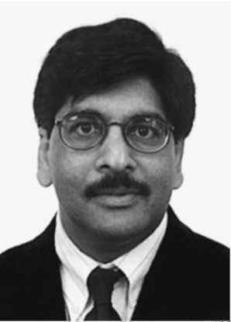
[40] P. Зима, проблема Steiner в сетях: обзор, Сети 17 (1987) 129-167.
[41] D.W. Стена, S. Owicki, Конструкция сосредоточенных самых коротких деревьев пути, Сети 13 (1983) 207-231.
[42] D. Waitzman, C. Куропатка, S. Deering, Векторное Мультиприведение Расстояния, Направляющее Протокол, запрос на комментарии 1075, 1988.
[43] B.M. Waxman, Маршрутизация многоточечных подключений, ИИЭР Журнал на Отобранных Областях в Коммуникации, 6-9 декабря 1988, 1617-1622.
[44] L. Wei, D. Estrin, сравнение деревьев мультиприведения и алгоритмов, Отдел информатики Техническое Сообщение, Университет Южной Калифорнии, сентябрь 1993.
Sudhir Aggarwal является Головкой интернет-Отдела Исследования Систем в Лабораториях Звонка, Lucent Technologies, в Марри Hill, NJ. До его текущей позиции он был профессором и председателем Отдела Информатики в государственном университете Нью-Йорка, Бингемтона, Нью-Йорка. Его интересы находятся в компьютерных сетях, дизайне и развитии распределенных программных систем и протоколов коммуникации, систем реального времени, и распределили интерактивное моделирование. Он получил степень доктора философии от Университета Мичигана в Науках Компьютера и Коммуникации в 1975, и M.S. и степени B.S в Математике от Университета Мичигана и Стэнфордского Университета в 1971 и 1969, соответственно.
Sanjoy Пол (М. '92 СМ' 97) получил степень B.Tech. от индийского Института Технологии, Кхарагпура, Индия, сопровождаемая M.S и степенями доктора философии от Университета Мэриленда, Парка Колледжа, в 1988 и 1992 соответственно. Он присоединился к Лабораториям Звонка AT&T после окончания Университета Мэриленда. Он в настоящее время - основной исследователь и выдающийся член технического staf в организации сети программного исследовательского отдела в Лабораториях Звонка. Его исследовательские интересы включают кэширование; поток мультимедиа; мультивещание; транспорт, сеть, и проблемы протокола уровня ссылки; формальные методы; безопасность; и мобильная организация сети. Д-р Paul имеет девять американских патентов, издал широко на международных конференциях и журналах, и был на комитетах по программе нескольких конференций ИИЭРа. Д-р Paul служил редактором гостя Специального выпуска Журнала Сети ИИЭРа на Мультивещании. Он - cо-получатель 1997 Уильям R. Беннетт награждает от Общества Связи ИИЭРа лучшей оригинальной бумаги в Сделках IEEE/ACM при Организации сети в 1996. Д-р Paul - автор книги "Мультивещание в Интернете и его Приложениях", который был издан Академическим изданием Kluwer в мае 1998. Он - дополнительная способность Отдела Информатики и Интернета Технический Институт Университета Rutgers. Д-р Paul - старший член ИИЭРа и член с правом голоса ACM.
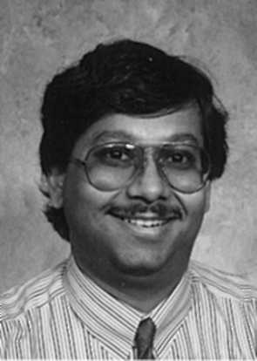

Дэниел Massey получил B.A. в Математике/информатике и M.A. в прикладной математике от U.C. Сан-Диего. Он ожидает заканчивать доктора философии в Информатике от UCLA летом 2000. Он ранее работал над Суперкомпьютерным Центром Сан-Диего и был летним исследователем в Bell Labs и ксероксе PARC. Его исследовательские интересы включают протоколы маршрутизации, терпимость ошибки инфраструктуры, и сетевую безопасность.
Daniela Caldararu родился в Бухаресте, Румыния. Она держит B.Sc. в Математике и Информатике от Бухарестского Университета, Румыния. В 1997 она получила свой M.Sc. в Информатике из Бингемтона SUNY, с тезисом в Распределенных Системах. Она в настоящее время работает как консультант в течение Новой Эры Сетей.
